МУЗЕИ
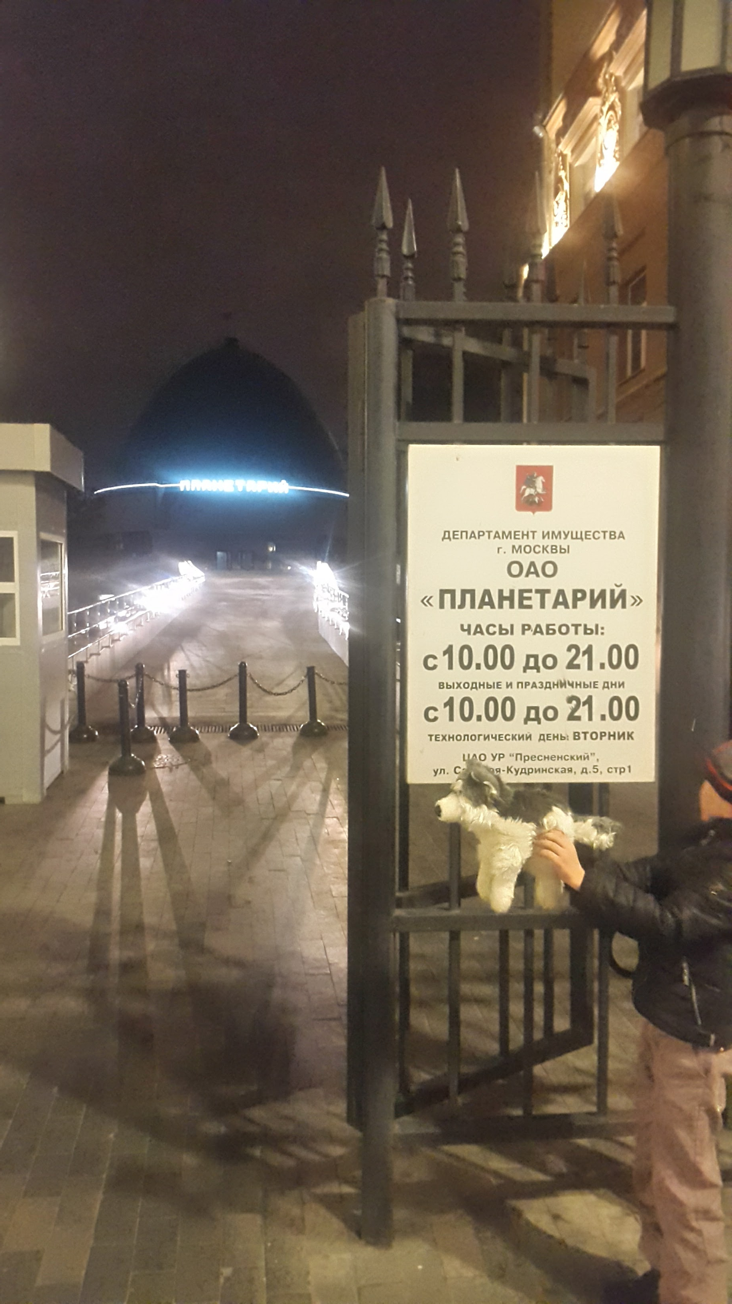 |  |  |  |  |  | Московский планетарий  г.Москва, ул. Садовая-Кудринская, д.5, стр.1  Здесь можно узнать об истории астрономии и освоении космоса и понаблюдать звездное небо.
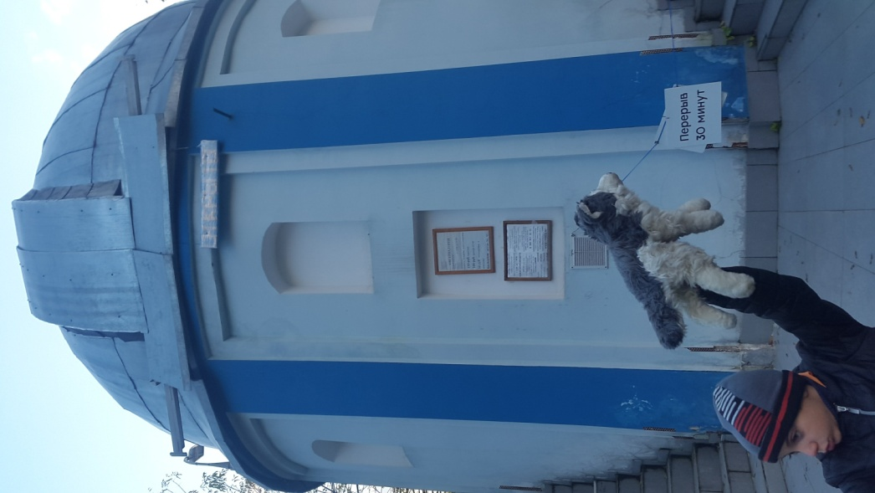 |  |  |  |  |  | Обсерватория-планетарий в парке «Сокольники»  Г. Москва, ул. Сокольнический Вал, д.1  Можно посмотреть научный фильм на искусственном небе
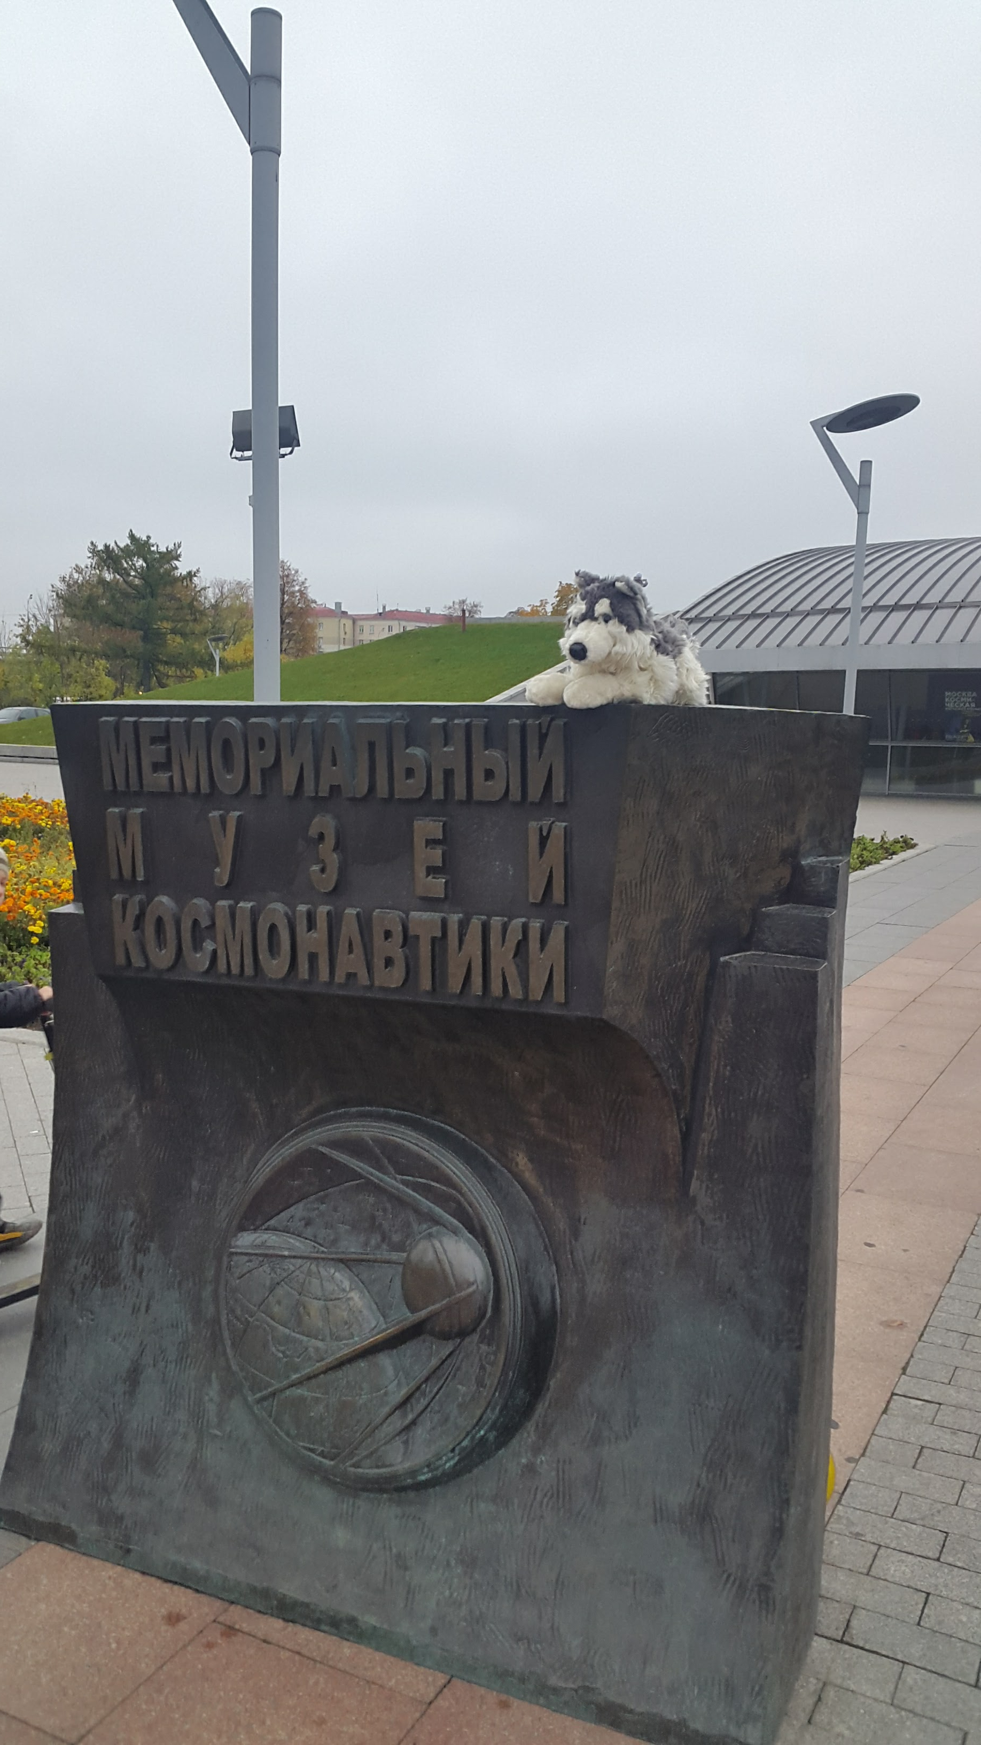 | 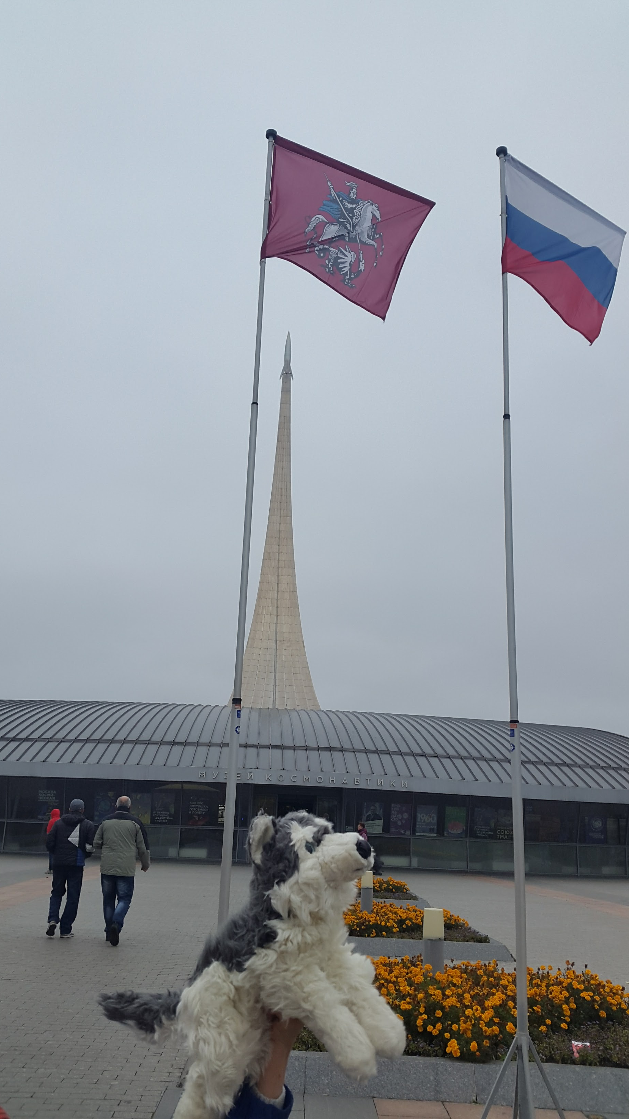 |  |  |  |  | Музей космонавтики  Г. Москва, проспект Мира, д.111  В музее находятся образцы ракет, летательных аппаратов, спутников, луноходов, скафандров и т.д.
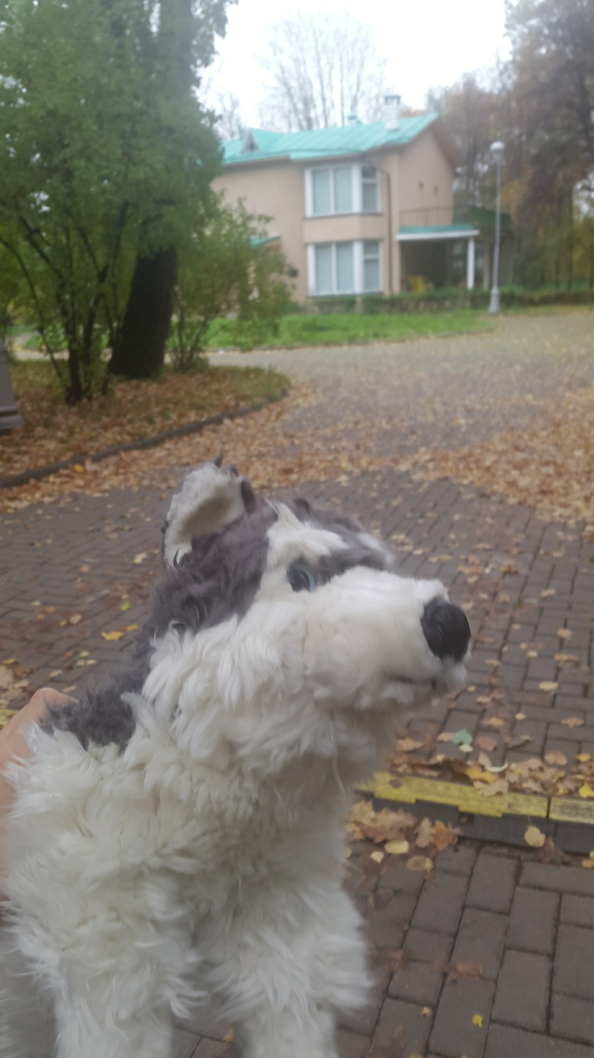 | 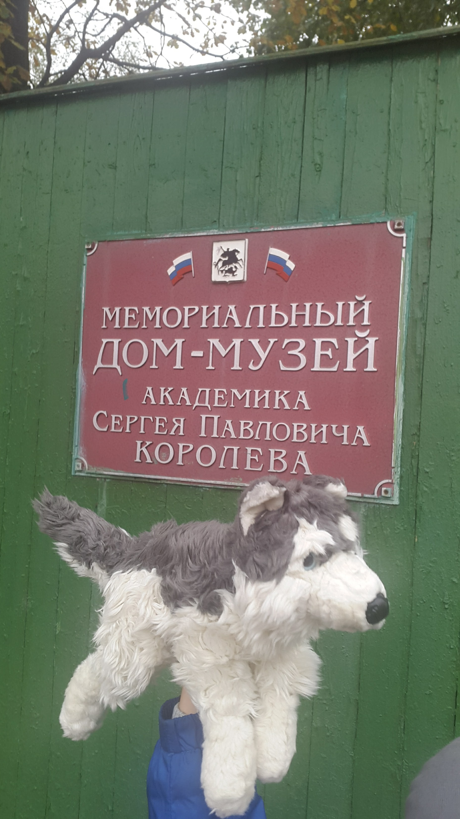 |  |  |  |  | Мемориальный Дом-музей Академика С.П. Королева  Москва, 1-я Останкинская ул., д.28  Здесь жил и работал Королев С.П., находятся мебель, книги, картины.
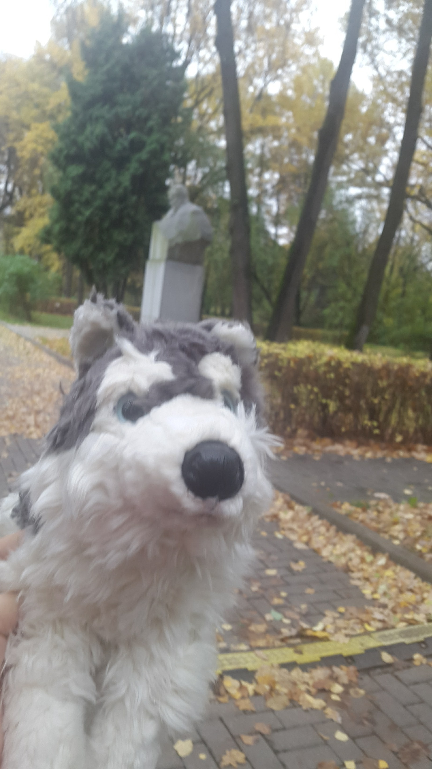 |  |  |  |  |  | Памятник академику Сергею Павловичу Королеву, находится во дворе Дома-музея  Москва, 1-я Останкинская ул., д.28
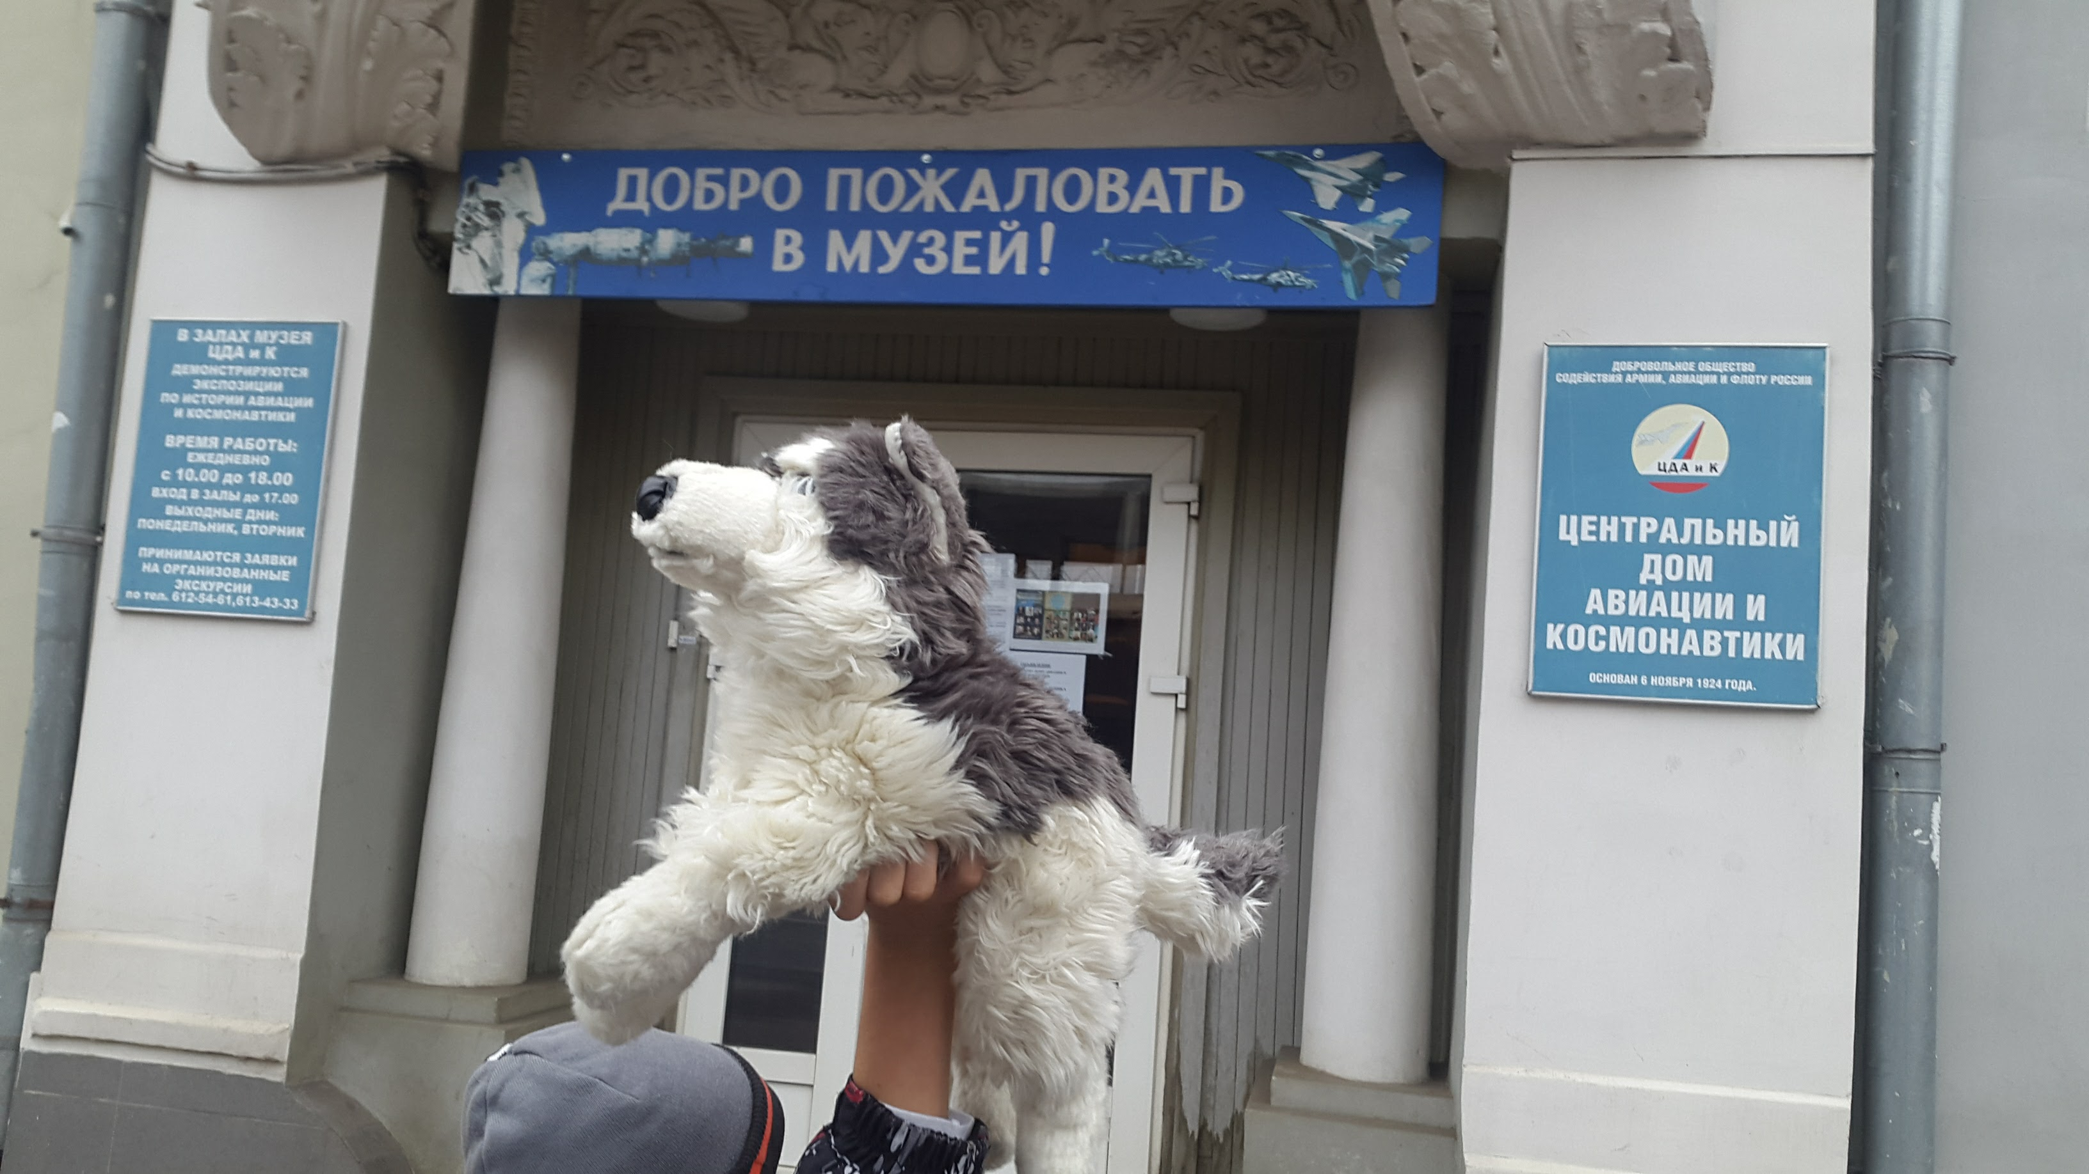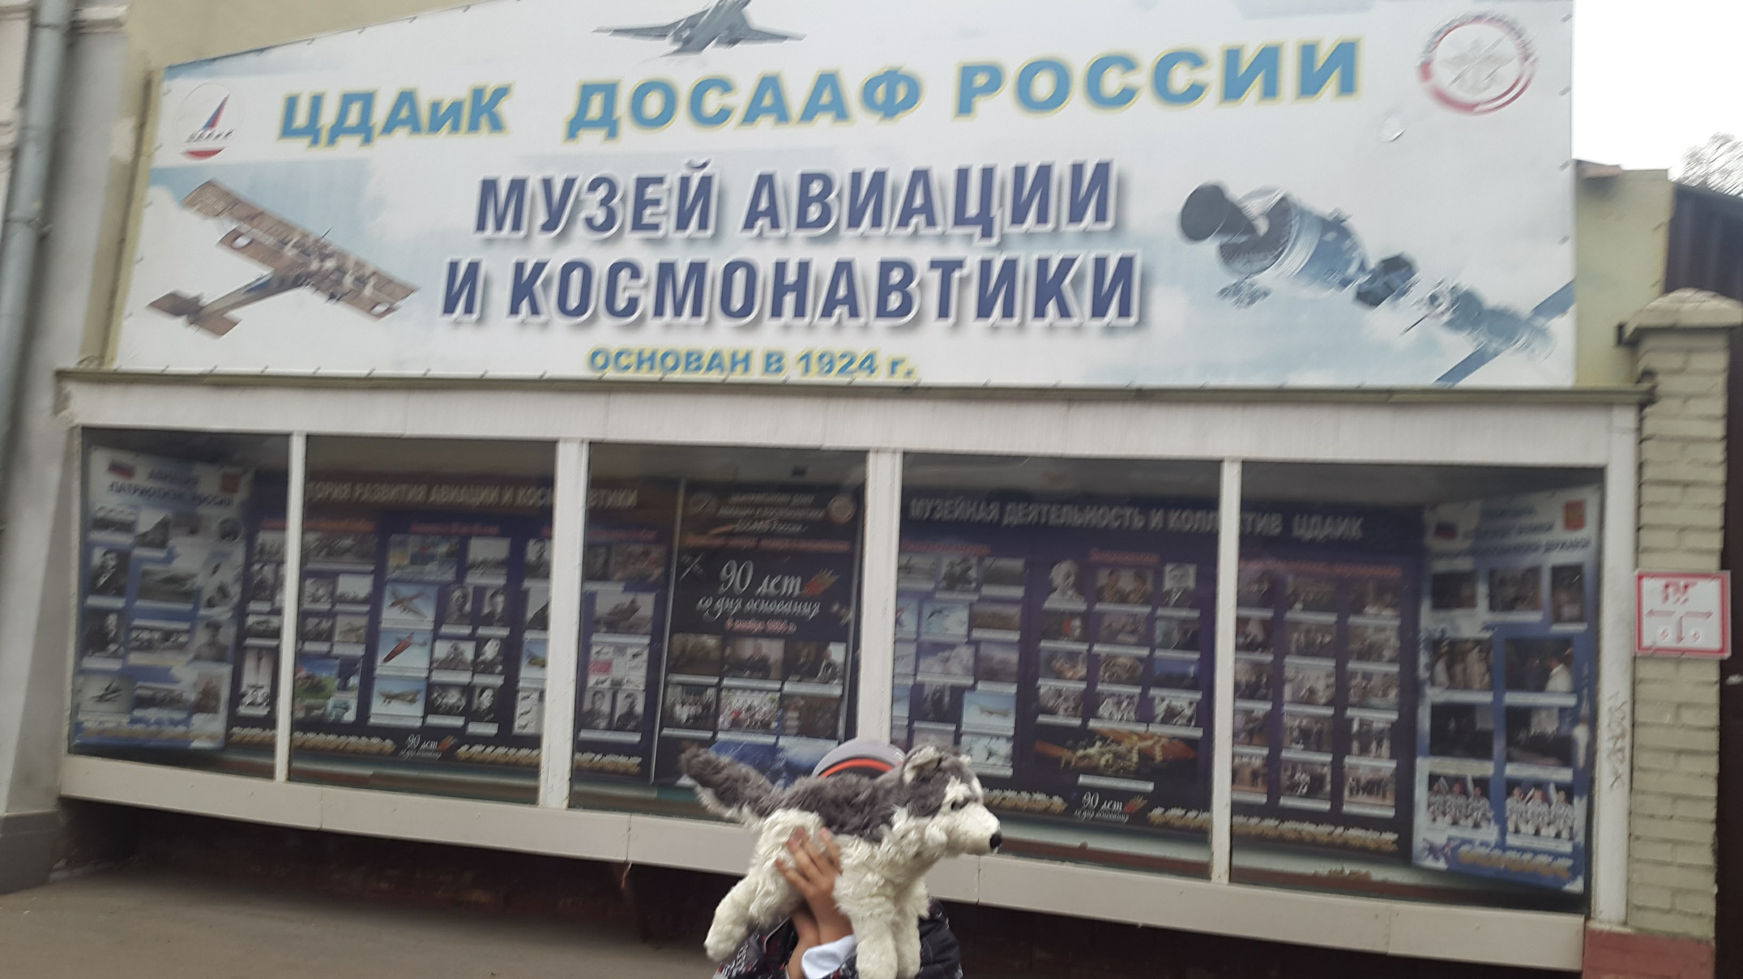 |  |  |  |  |  | Музей Авиации и Космонавтики в Центральном доме авиации и космонавтики  Москва, ул. Красноармейская, д.4  Здесь находится кабинет Ю.А. Гагарина, модели первых летательных аппаратов, скафандры, контейнер собаки Лайки
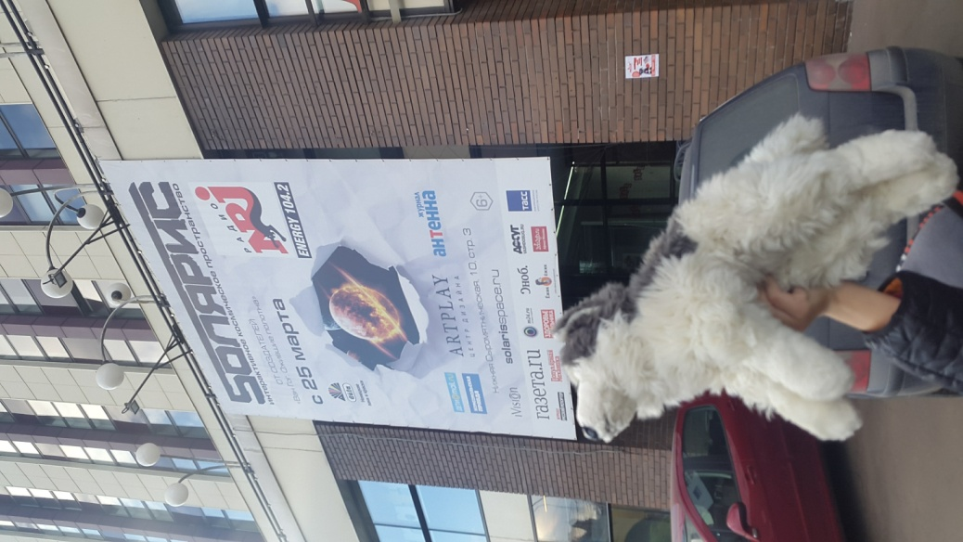 |  |  |  |  |  | Космо-станция Sолярис в ARTPLAY  Москва, ул. Нижняя Сыромятническая, д.10  Здесь можно походить по Нептуну и Луне, услышать как будет звучать твой голос на разных планетах, пройти через черную дыру; посмотреть фантастический фильм о том как человечество будет переселяться на другие планеты.
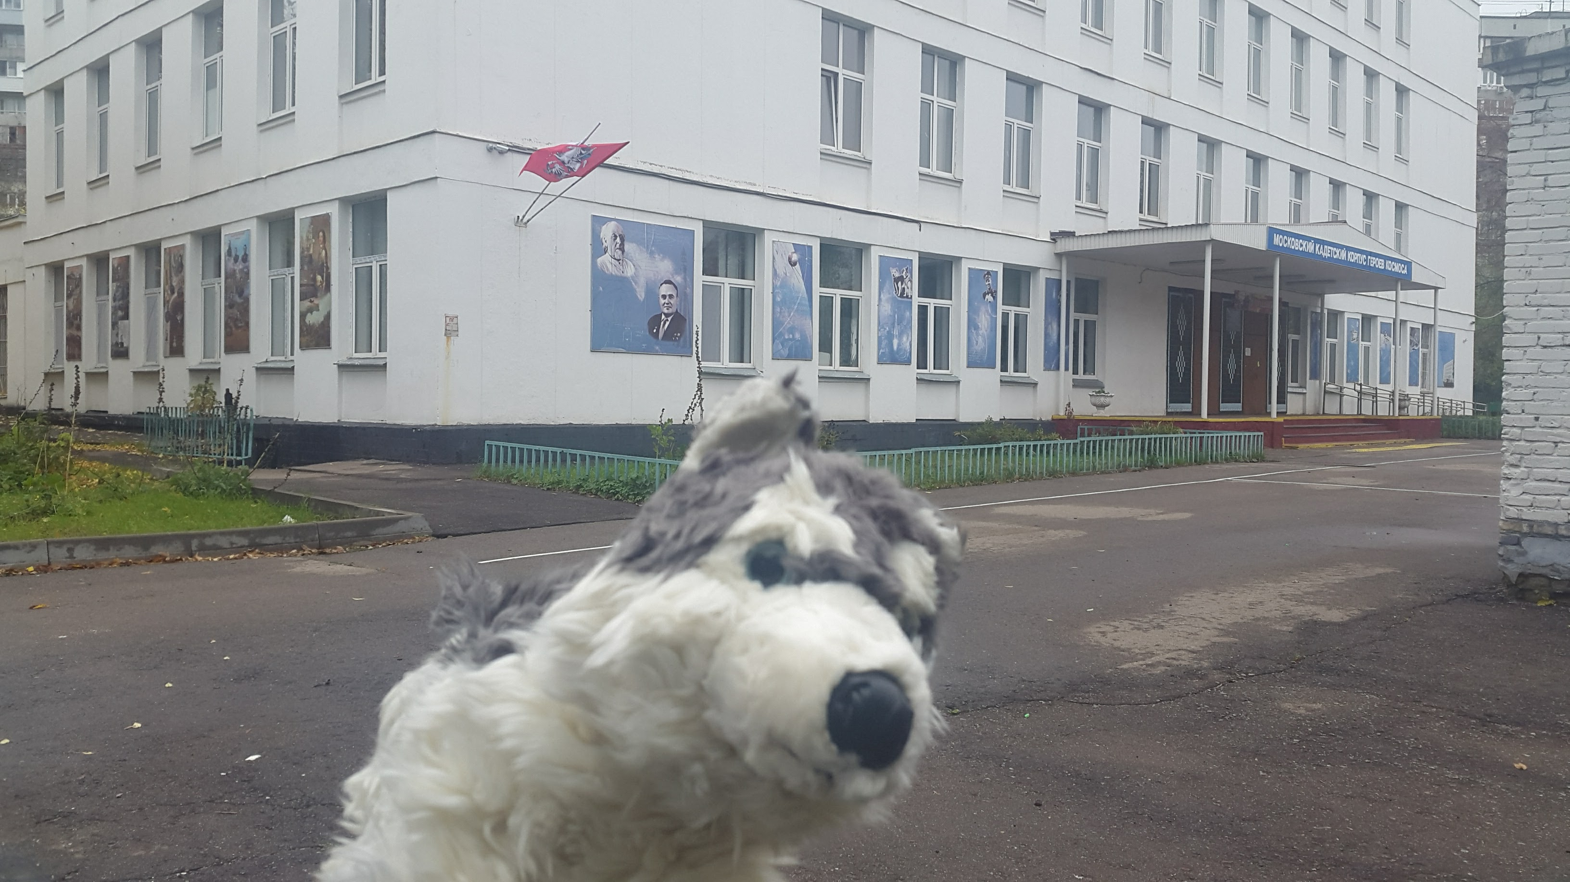 |  |  |  |  |  | Музей героев космоса в Московском кадетском корпусе героев космоса (школа №1783)  Москва, 3-я Новоостанкинская ул., д.18/28  Здесь собраны личные вещи иподарки от летчиков-космонавтов.  Доступ в школу ограничен.
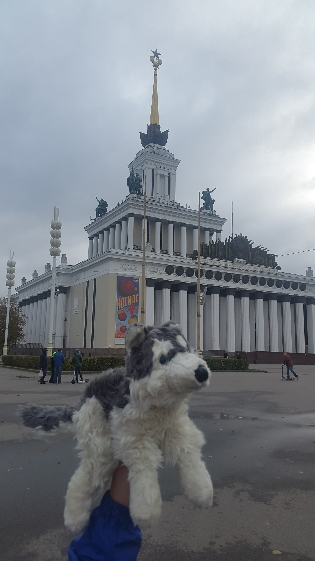 |  |  |  |  |  | Выставка «Космос: Рождение новой эры»  Москва, ВДНХ, павильон Центральный №1  Здесь можно увидеть рисунки-проекты К.Э. Циалковского, первые летательные аппараты, скафандры, луноходы.
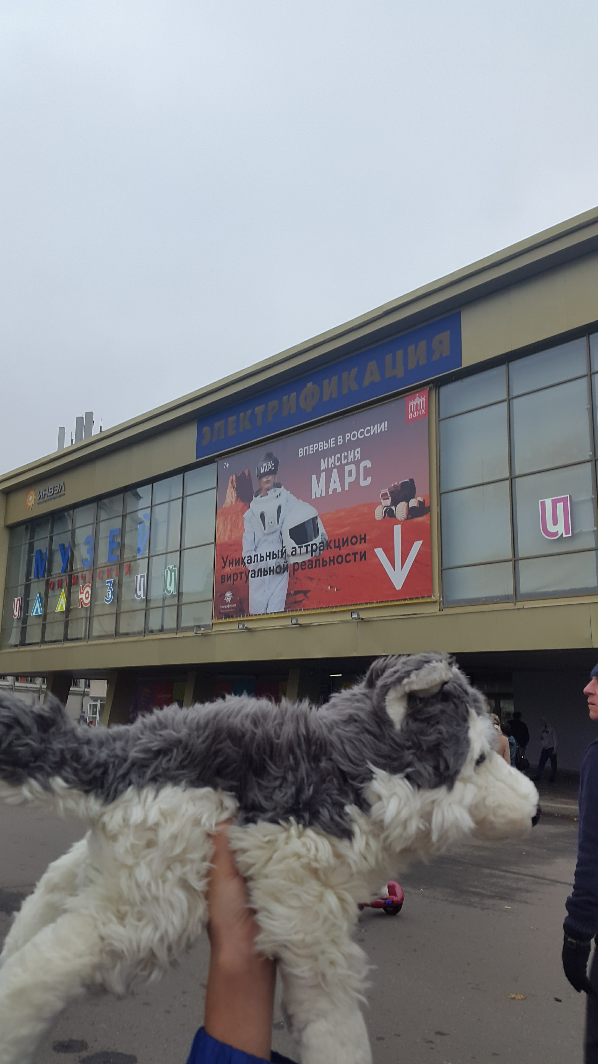 |  |  |  |  |  | Интеракториум «Марс-Тефо»  Москва, ВДНХ, павильон Машиностроения №34  Это Интерактивный космический музей будущего, можно полететь на Марс, побыть астронавтом.
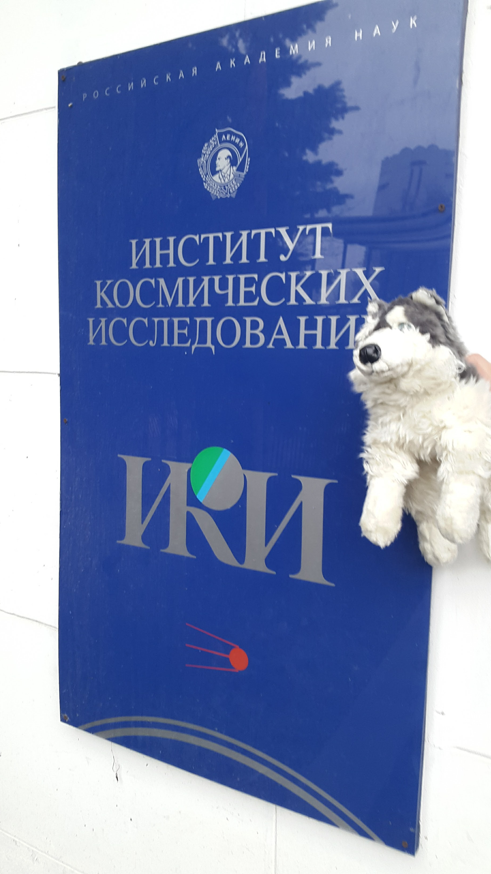 |  |  |  |  |  | Институт космических исследований РАН  Москва, ул. Профсоюзная, д.84/32  Это научное учреждение, где ученык исследуют космос, Солнце, планеты.
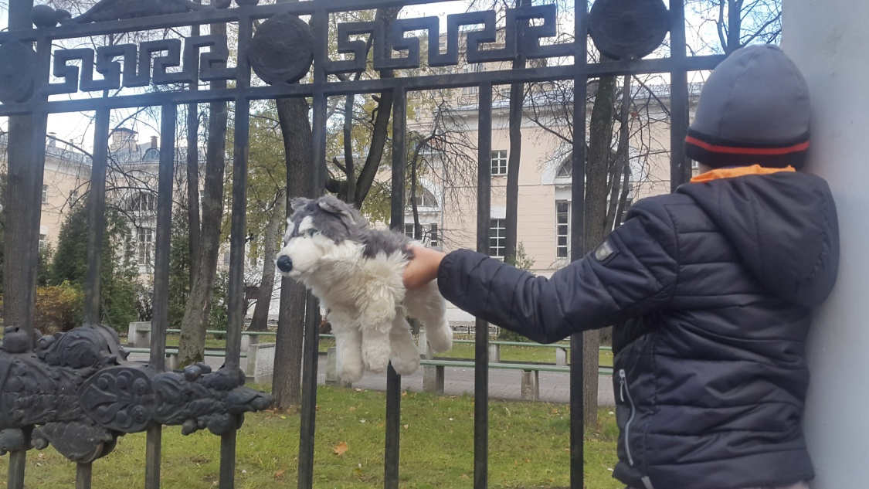 |  |  |  |  |  | Московский государственный технический университет им. Н.Э. Баумана  Москва, ул. 2-я Бауманская ул., д.5, стр.1  Здесь учатся будущие инженеры-конструкторы ракет и прочее.  Известные выпускники: В.П. Бармин, С.П. Королев, Н.А. Пилюгин, И.М. Яцунский
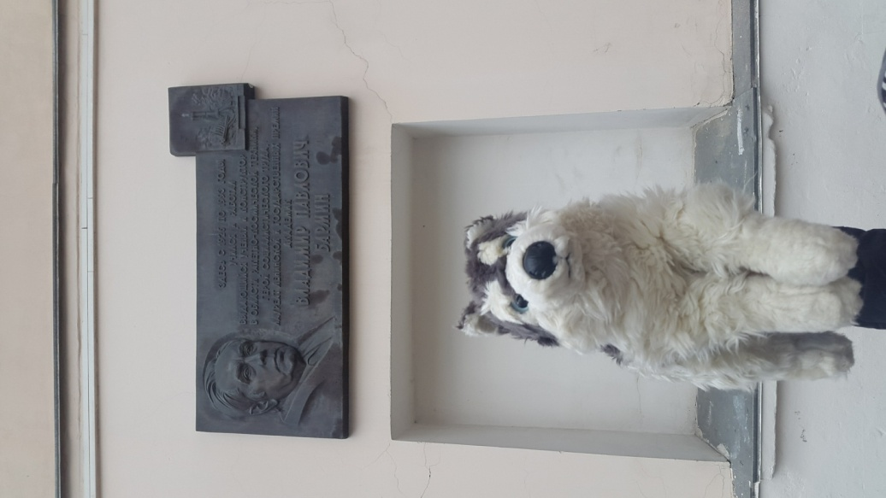 |  |  |  |  |  | Мемориальная табличка на здании МГТУ им.Баумана  «Здесь учился и работал Владимир Павлович Бармин, выдающийся ученый в области ракетно-космической техники»
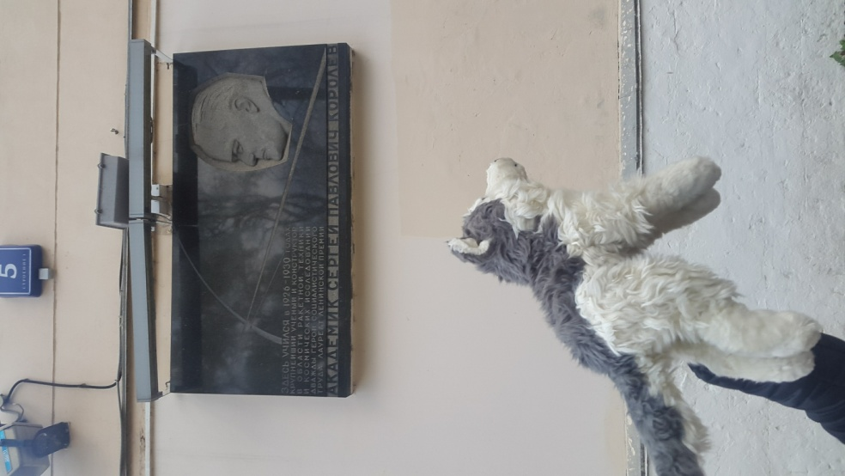 |  |  |  |  |  | Мемориальная табличка на здании МГТУ им.Баумана  «Здесь учился Сергей Павлович Королев, выдающийся ученый в области ракетной техники и космических исследований»
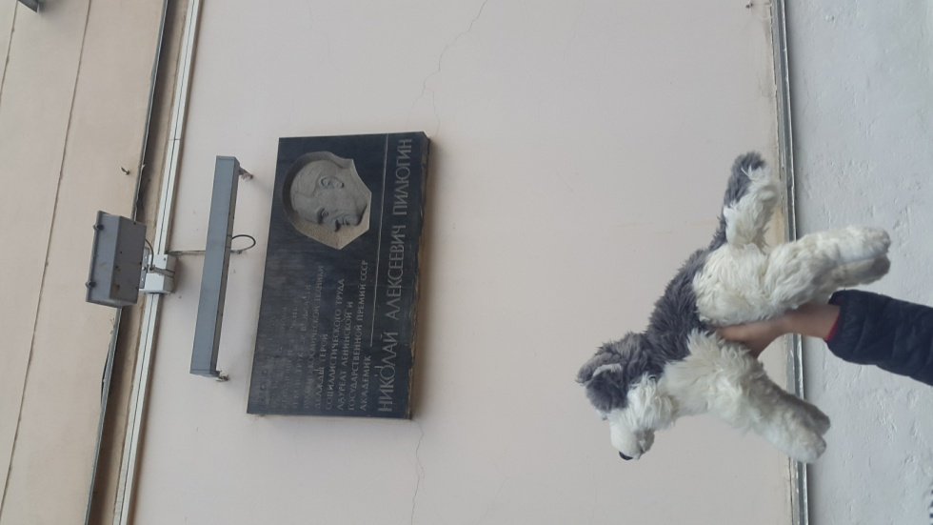 |  |  |  |  |  | Мемориальная табличка на здании МГТУ им.Баумана  «Здесь учился Академик Николай Алексеевич Пилюгин, выдающийся ученый в области ракетно-космической техники»
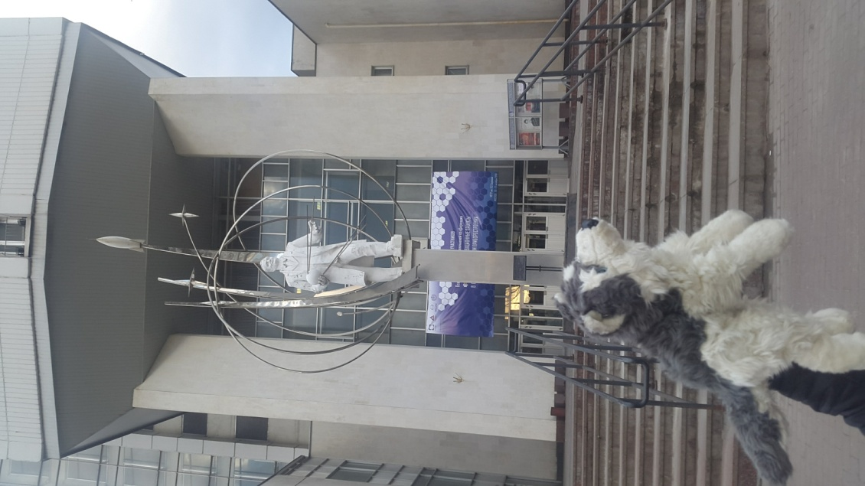 |  |  | 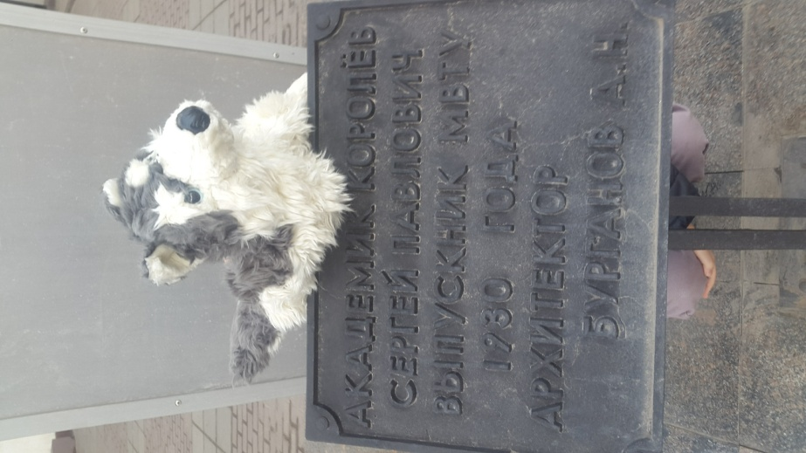 |  |  | Памятник академику С.П. Королеву около Дворца культуры МГТУ имени Н.Э.Баумана  Москва, Рубцовская наб., д.2/18
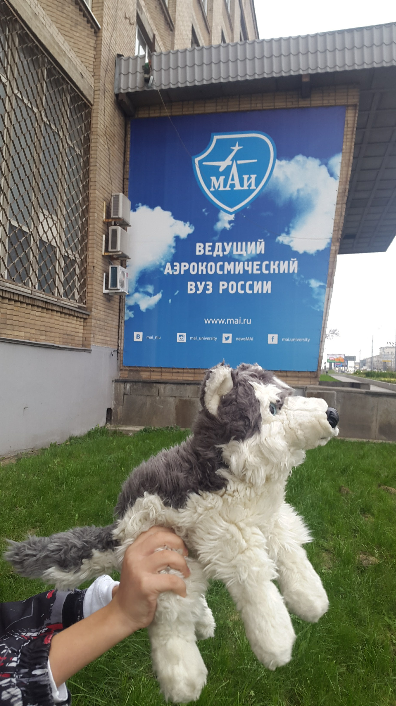 |  |  |  |  |  | Московский Авиационный Институт (МАИ)  Москва, Ленинградское шоссе, д.5а  Ведущий аэрокосмический ВУЗ России. Здесь учатся будущие инженеры-конструкторы ракет и прочее.
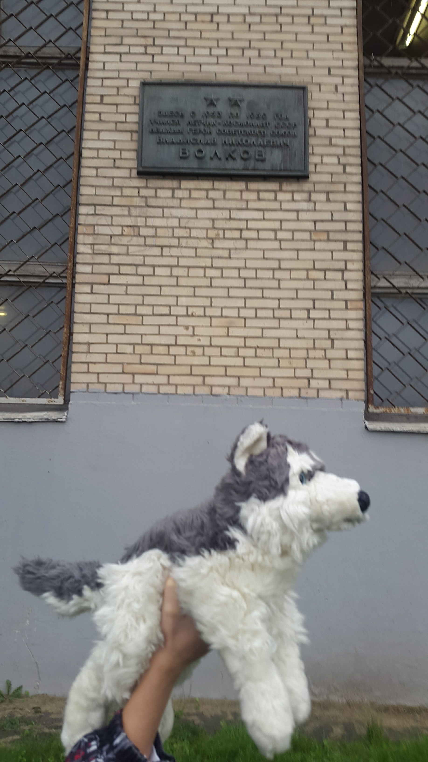 |  |  |  |  |  | Мемориальная табличка на здании МАИ  Здесь учился летчик-космонавт В.Н. Волков
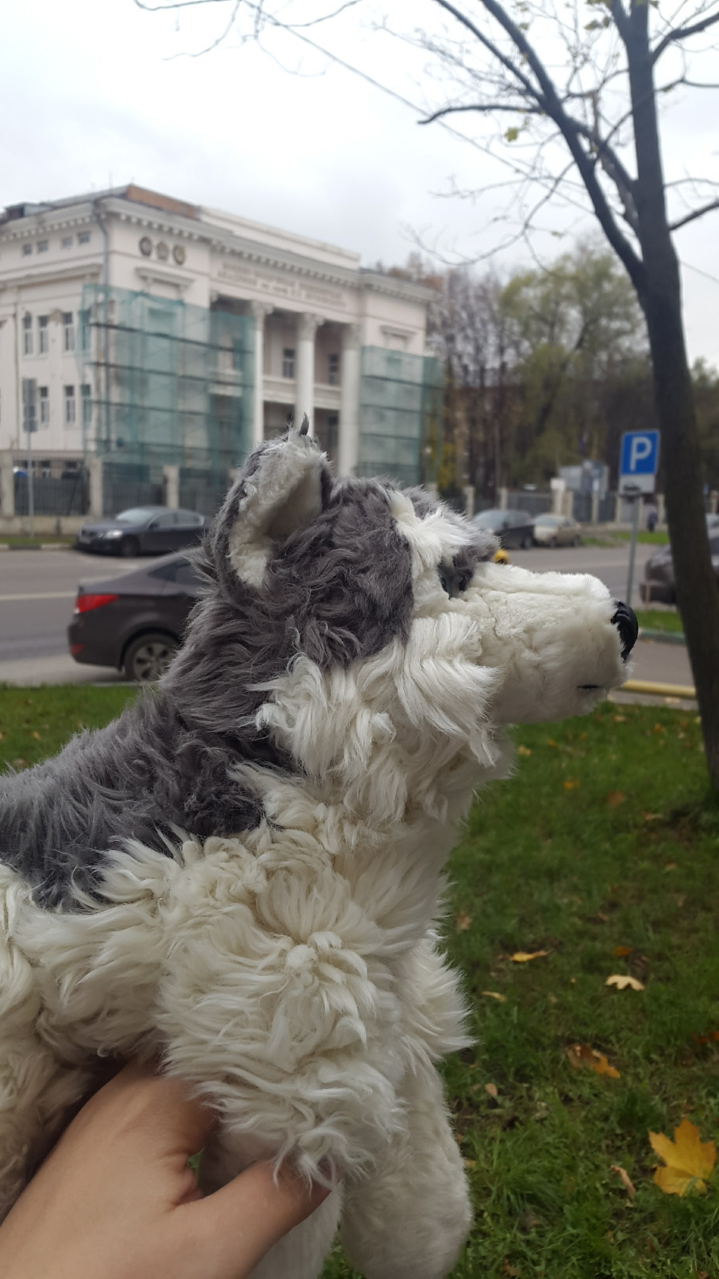 |  |  |  |  |  | Военно-воздушная инженерная академия им. Н.Е. Жуковского  Москва, ул. Планетная, д.3  Выпускниками Академии являются Юрий Гагарин, Герман Титов, Валентина Терешкова, Алексей Леонов и другие летчики-космонавты.
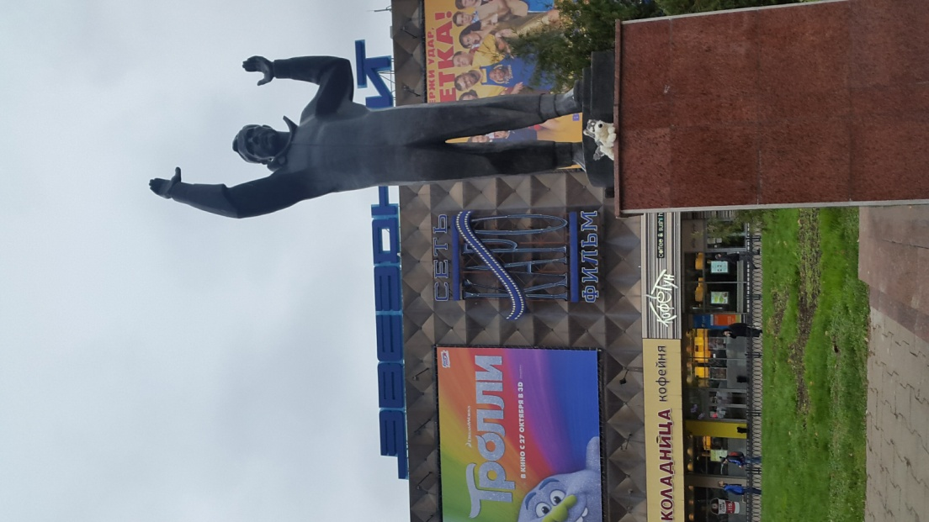 |  |  |  |  |  | Памятник первому космонавту Юрию Гагарину около кинотеатра «Звездный»  Москва, проспект Вернадского, д.14  Назван в честь первого полета человека к звездам
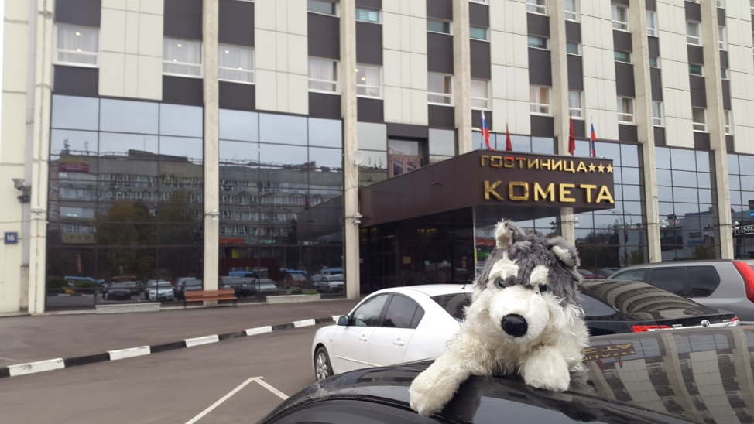 |  |  |  |  |  | Гостиница Комета  Москва, проспект Вернадского, д.16  Находится рядом с кинотеатром «Звездный» и памятником Ю.А.Гагарину поэтому названа в космическом стиле
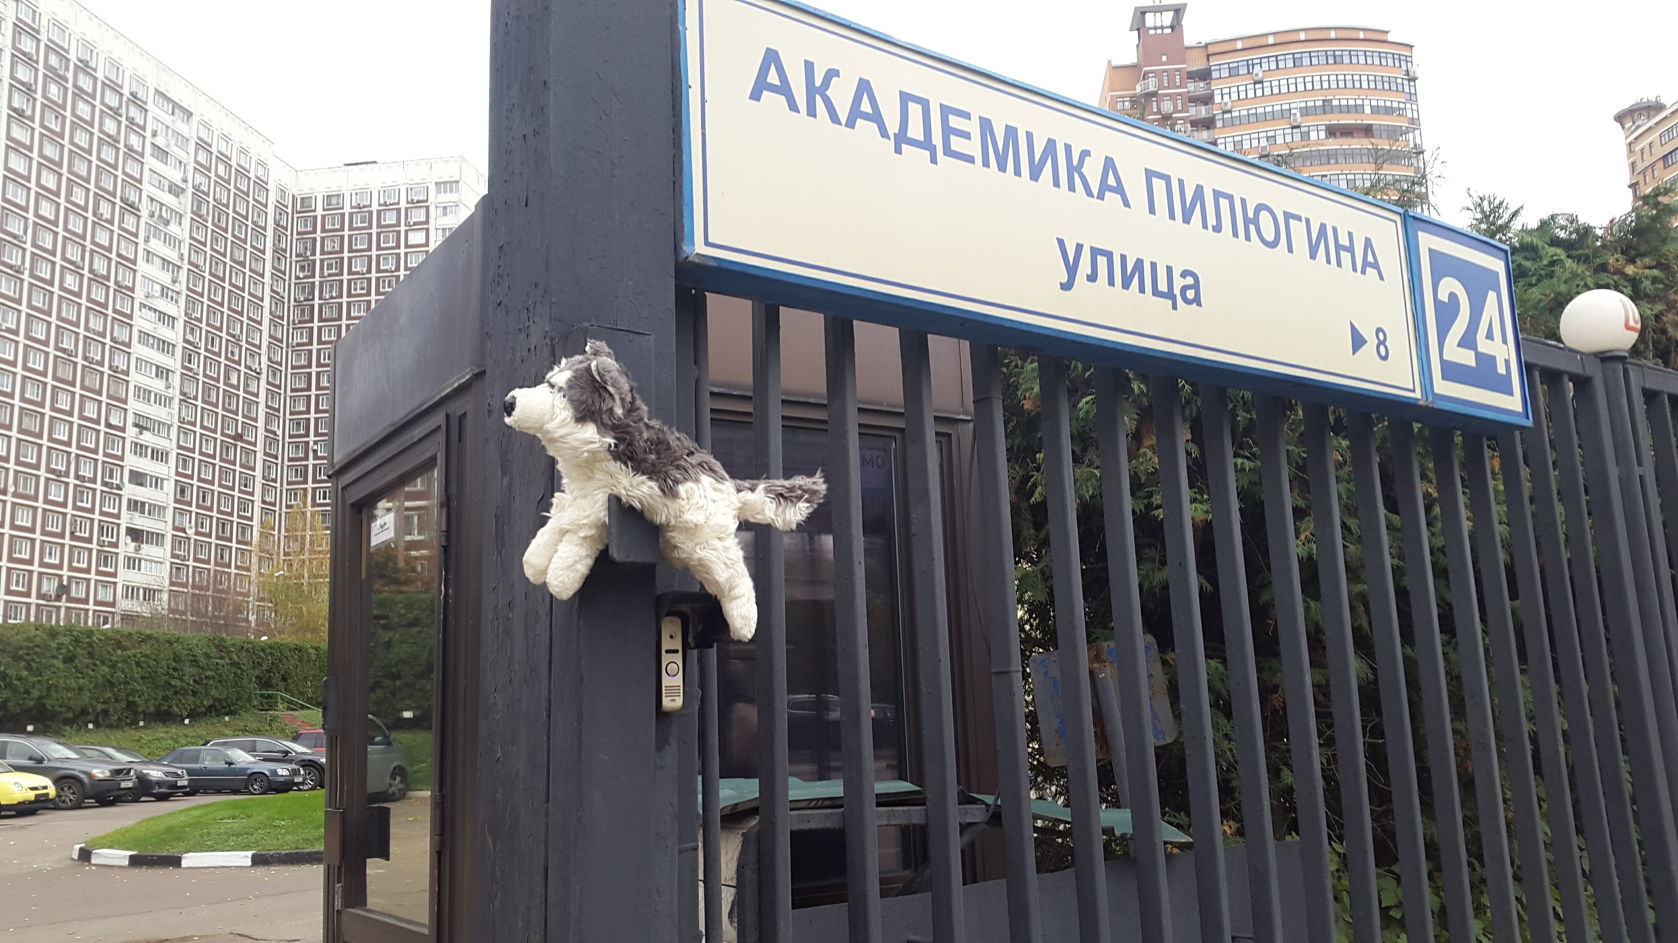 |  |  |  |  |  | Улица Академика Пилюгина находится в ЮЗАО на территории Обручевского района г.Москвы.  Названа в честь Академика Николая Алексеевича Пилюгина, выдающегося ученого в области ракетно-космической техники.
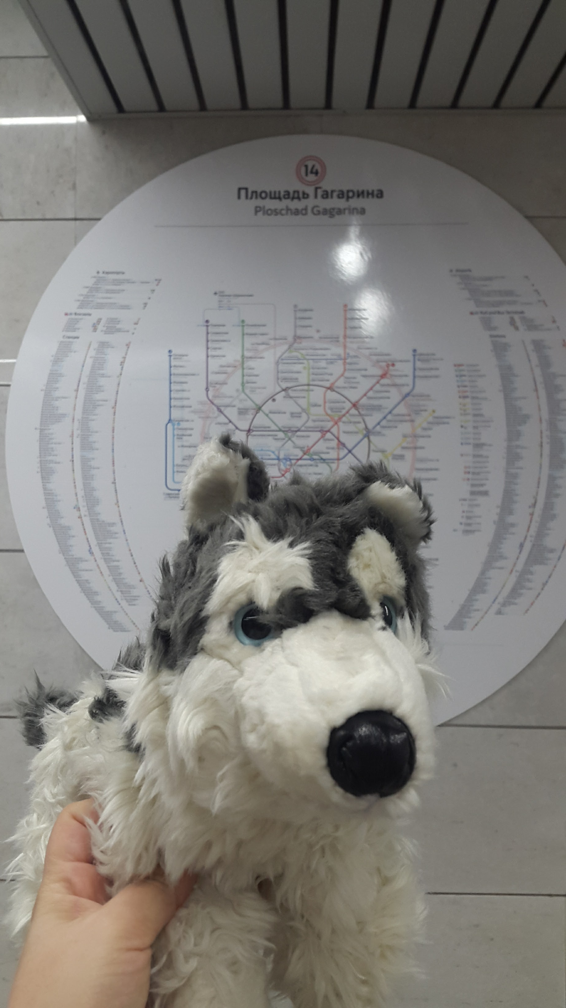 |  |  |  |  |  | Станция малого кольца МЖД –Площадь Гагарина.  Названа по расположенной неподалеку площади Гагарина, с памятником первому космонавту Ю.А.Гагарину  Москва, Проектируемый проезд 4432, рядом с ТТК
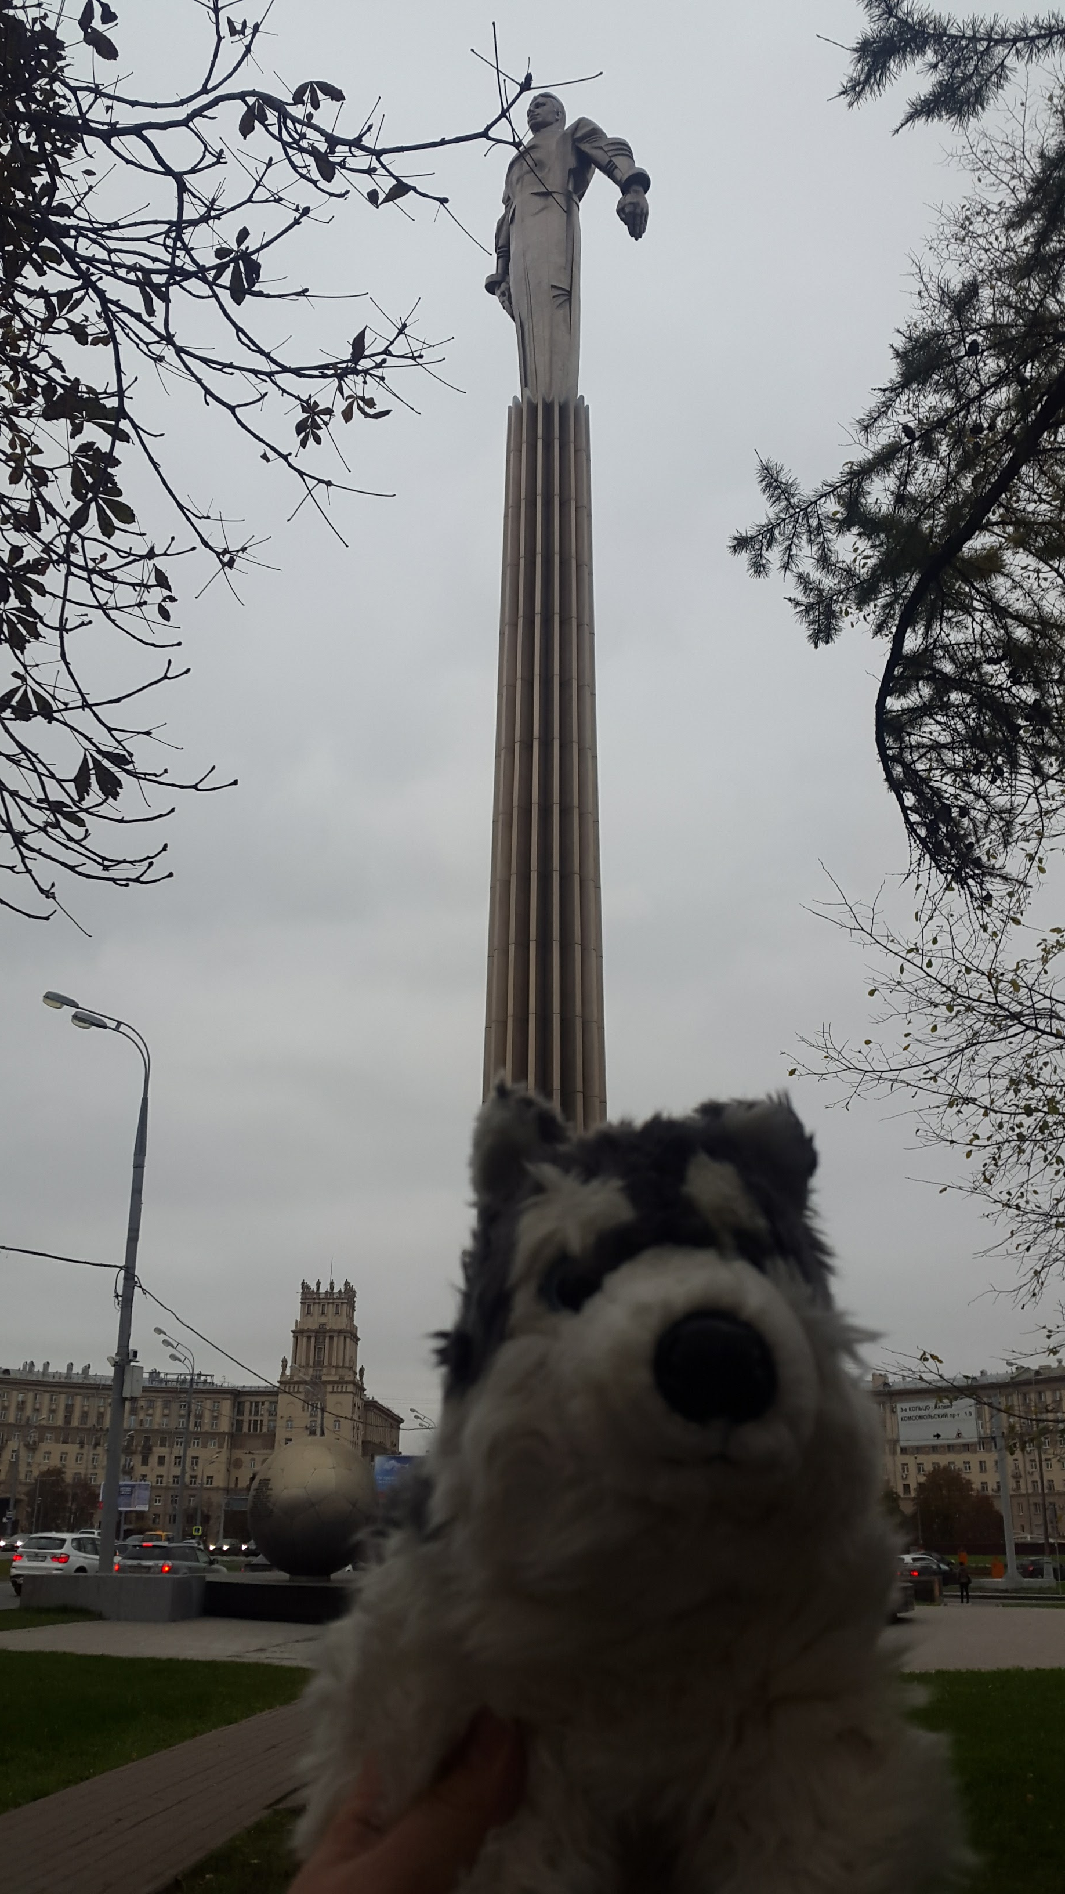 |  |  | 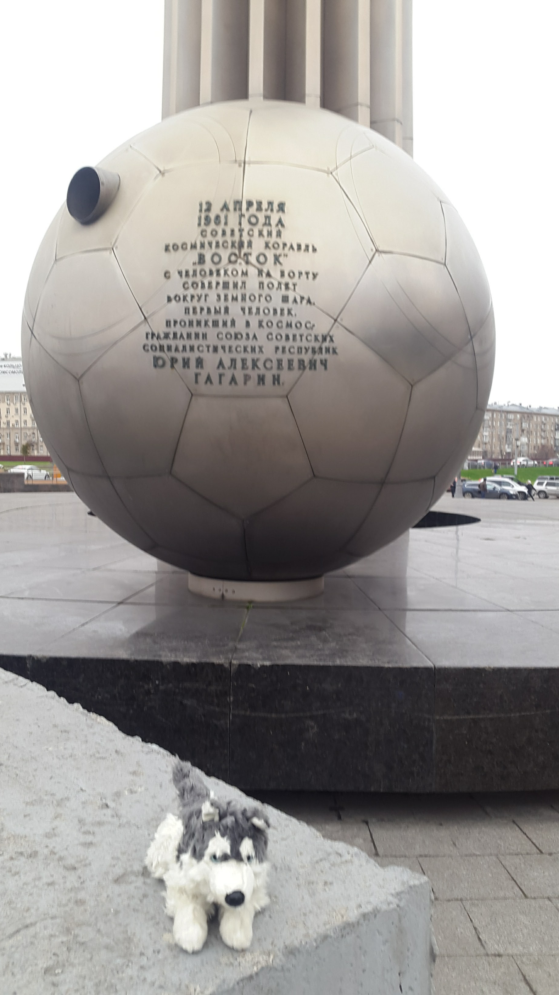 |  |  | Памятник первому космонавту Ю.А.Гагарину  Москва, площадь Гагарина
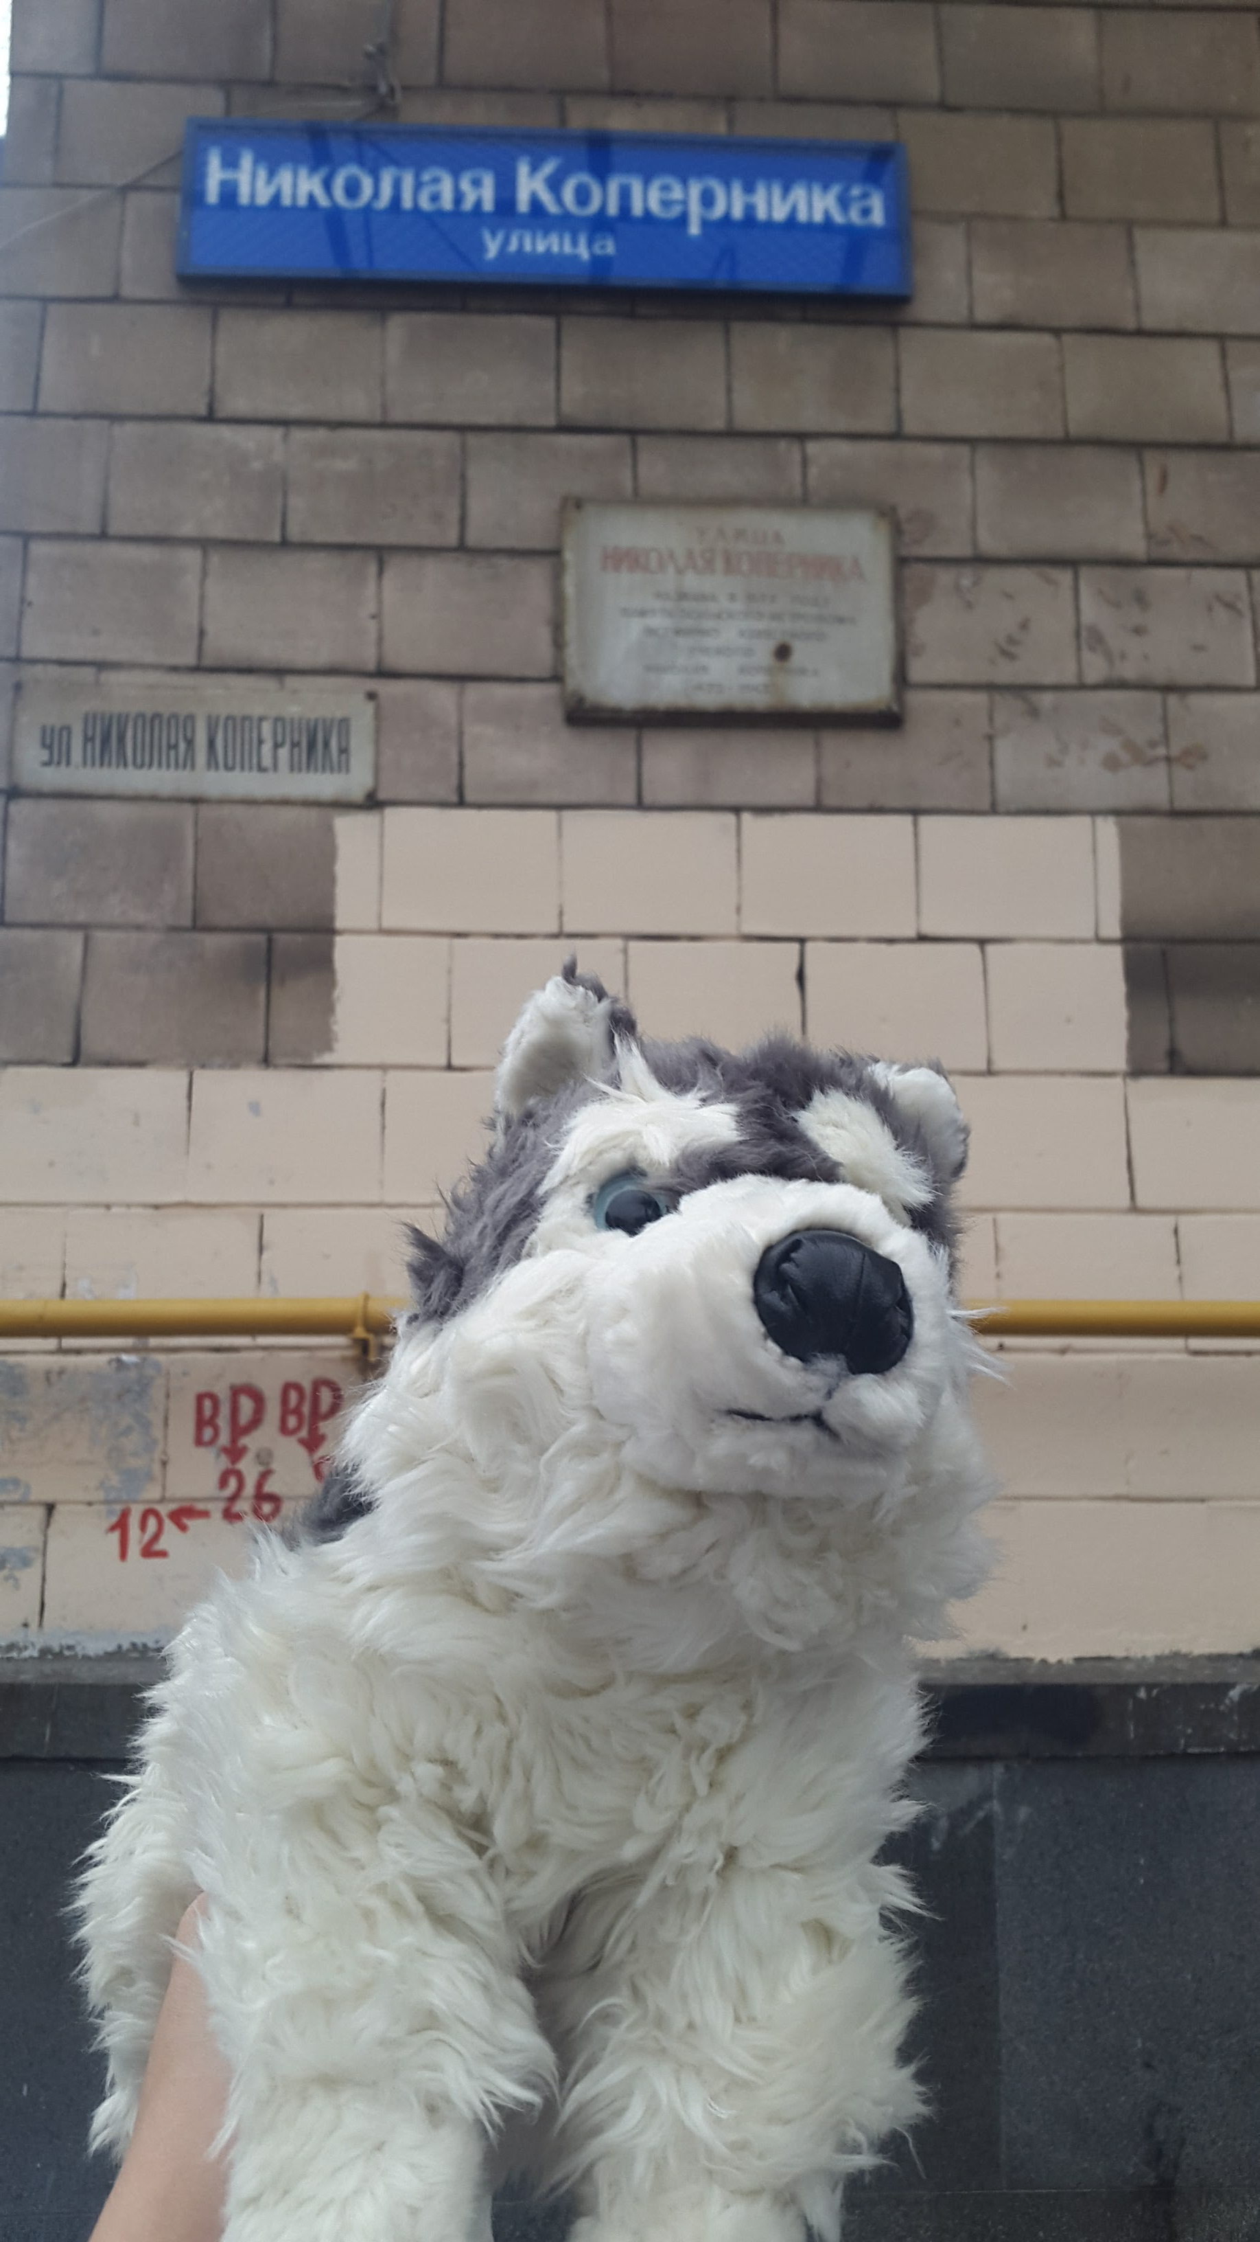 |  |  |  |  |  | Улица Николая Коперника в ЮЗАО, соединяющая Университетский и Ломоносовский проспекты.  Названа в 1973г. в честь 500-летия польского ученого астронома Николая Коперника
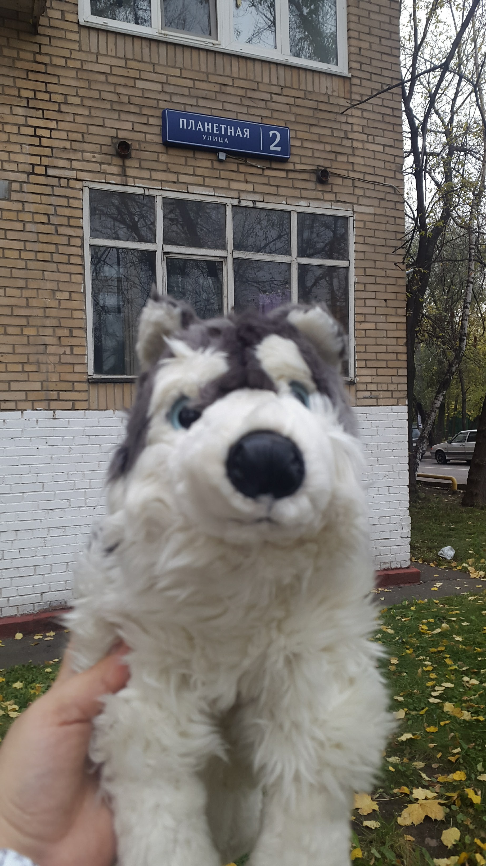 |  |  |  |  |  | Улица Планетная, расположенная в САО район Аэропорт, получила свое название в 1967г. по расположенному вблизи Центральному дому авиации и космонавтики
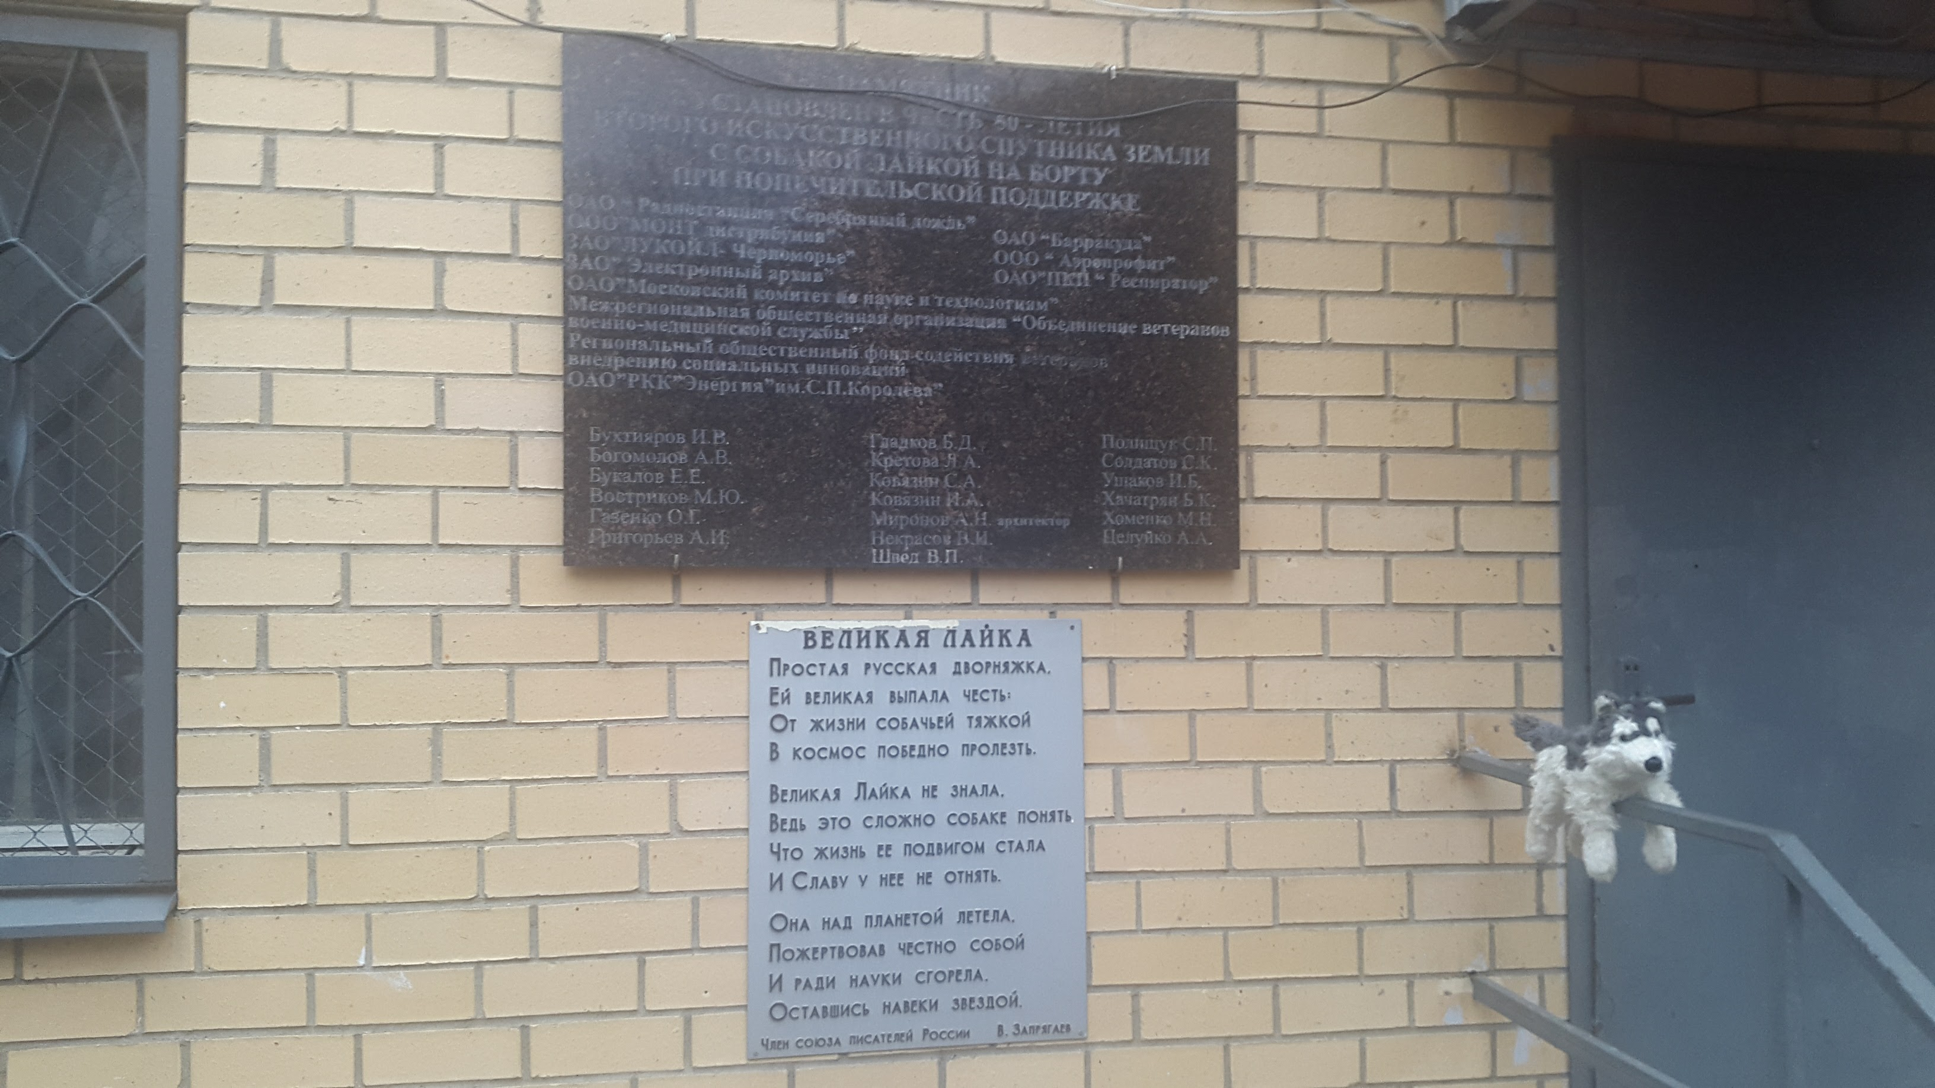 |  |  |  |  |  | Памятник собаке Лайке  Первой собаке полетевшей в космос и не вернувшейся живой  Москва, Петровско-Разумовская аллея, д.12 а
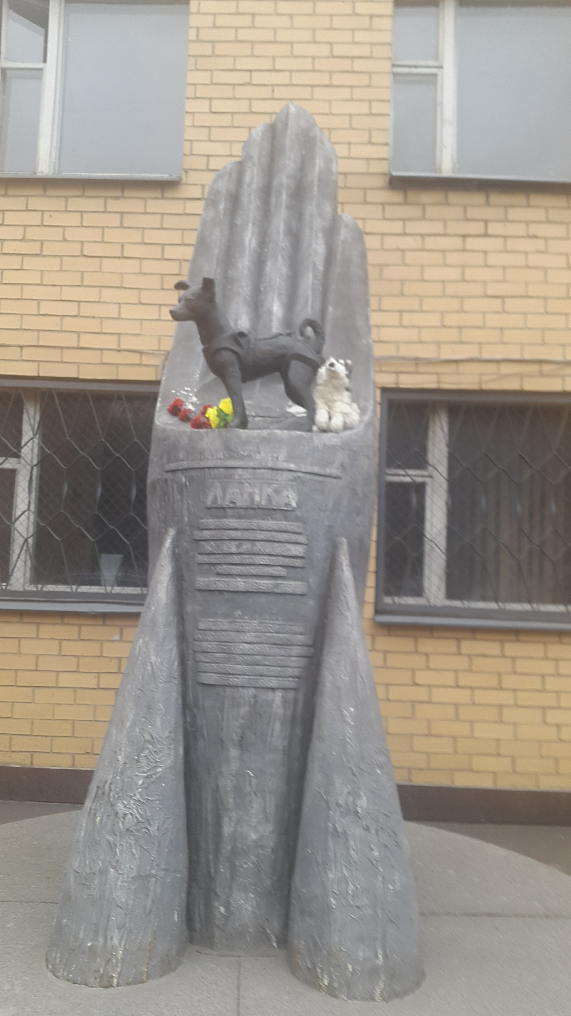
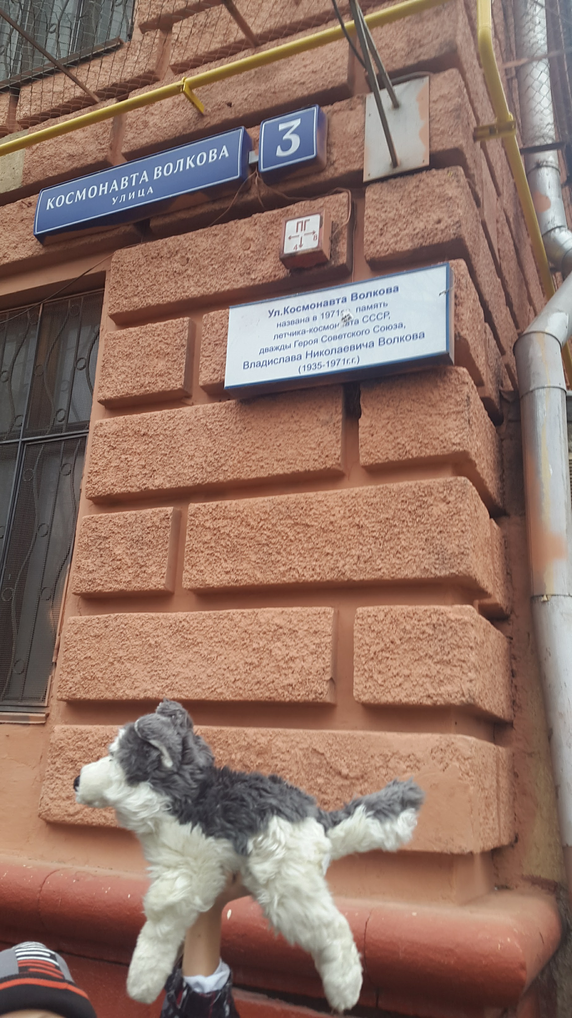 |  |  |  |  |  | Улица Космонавта Волкова в САО район Войковский  Названа в память летчика-космонавта Владислава Николаевича Волкова
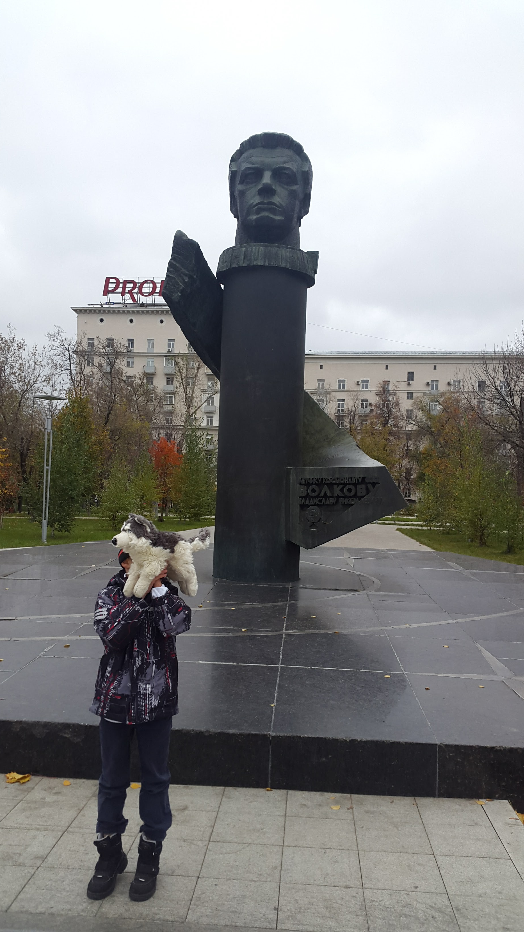 |  |  |  |  |  | Памятник летчику-космонавту Владиславу Николаевичу Волкову  Москва, сквер Космонавта Волкова, около ул. Космонавта Волкова
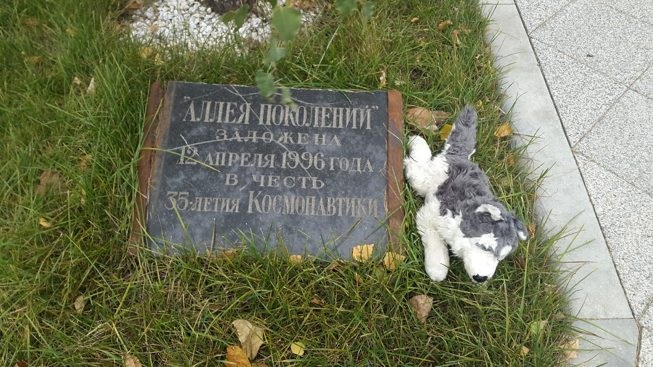 |  |  |  |  |  | Памятная табличка «Аллея поколений» заложена 12 апреля 1996г. в честь 35-летия Космонавтики  Москва, сквер Космонавта Волкова, около ул. Космонавта Волкова
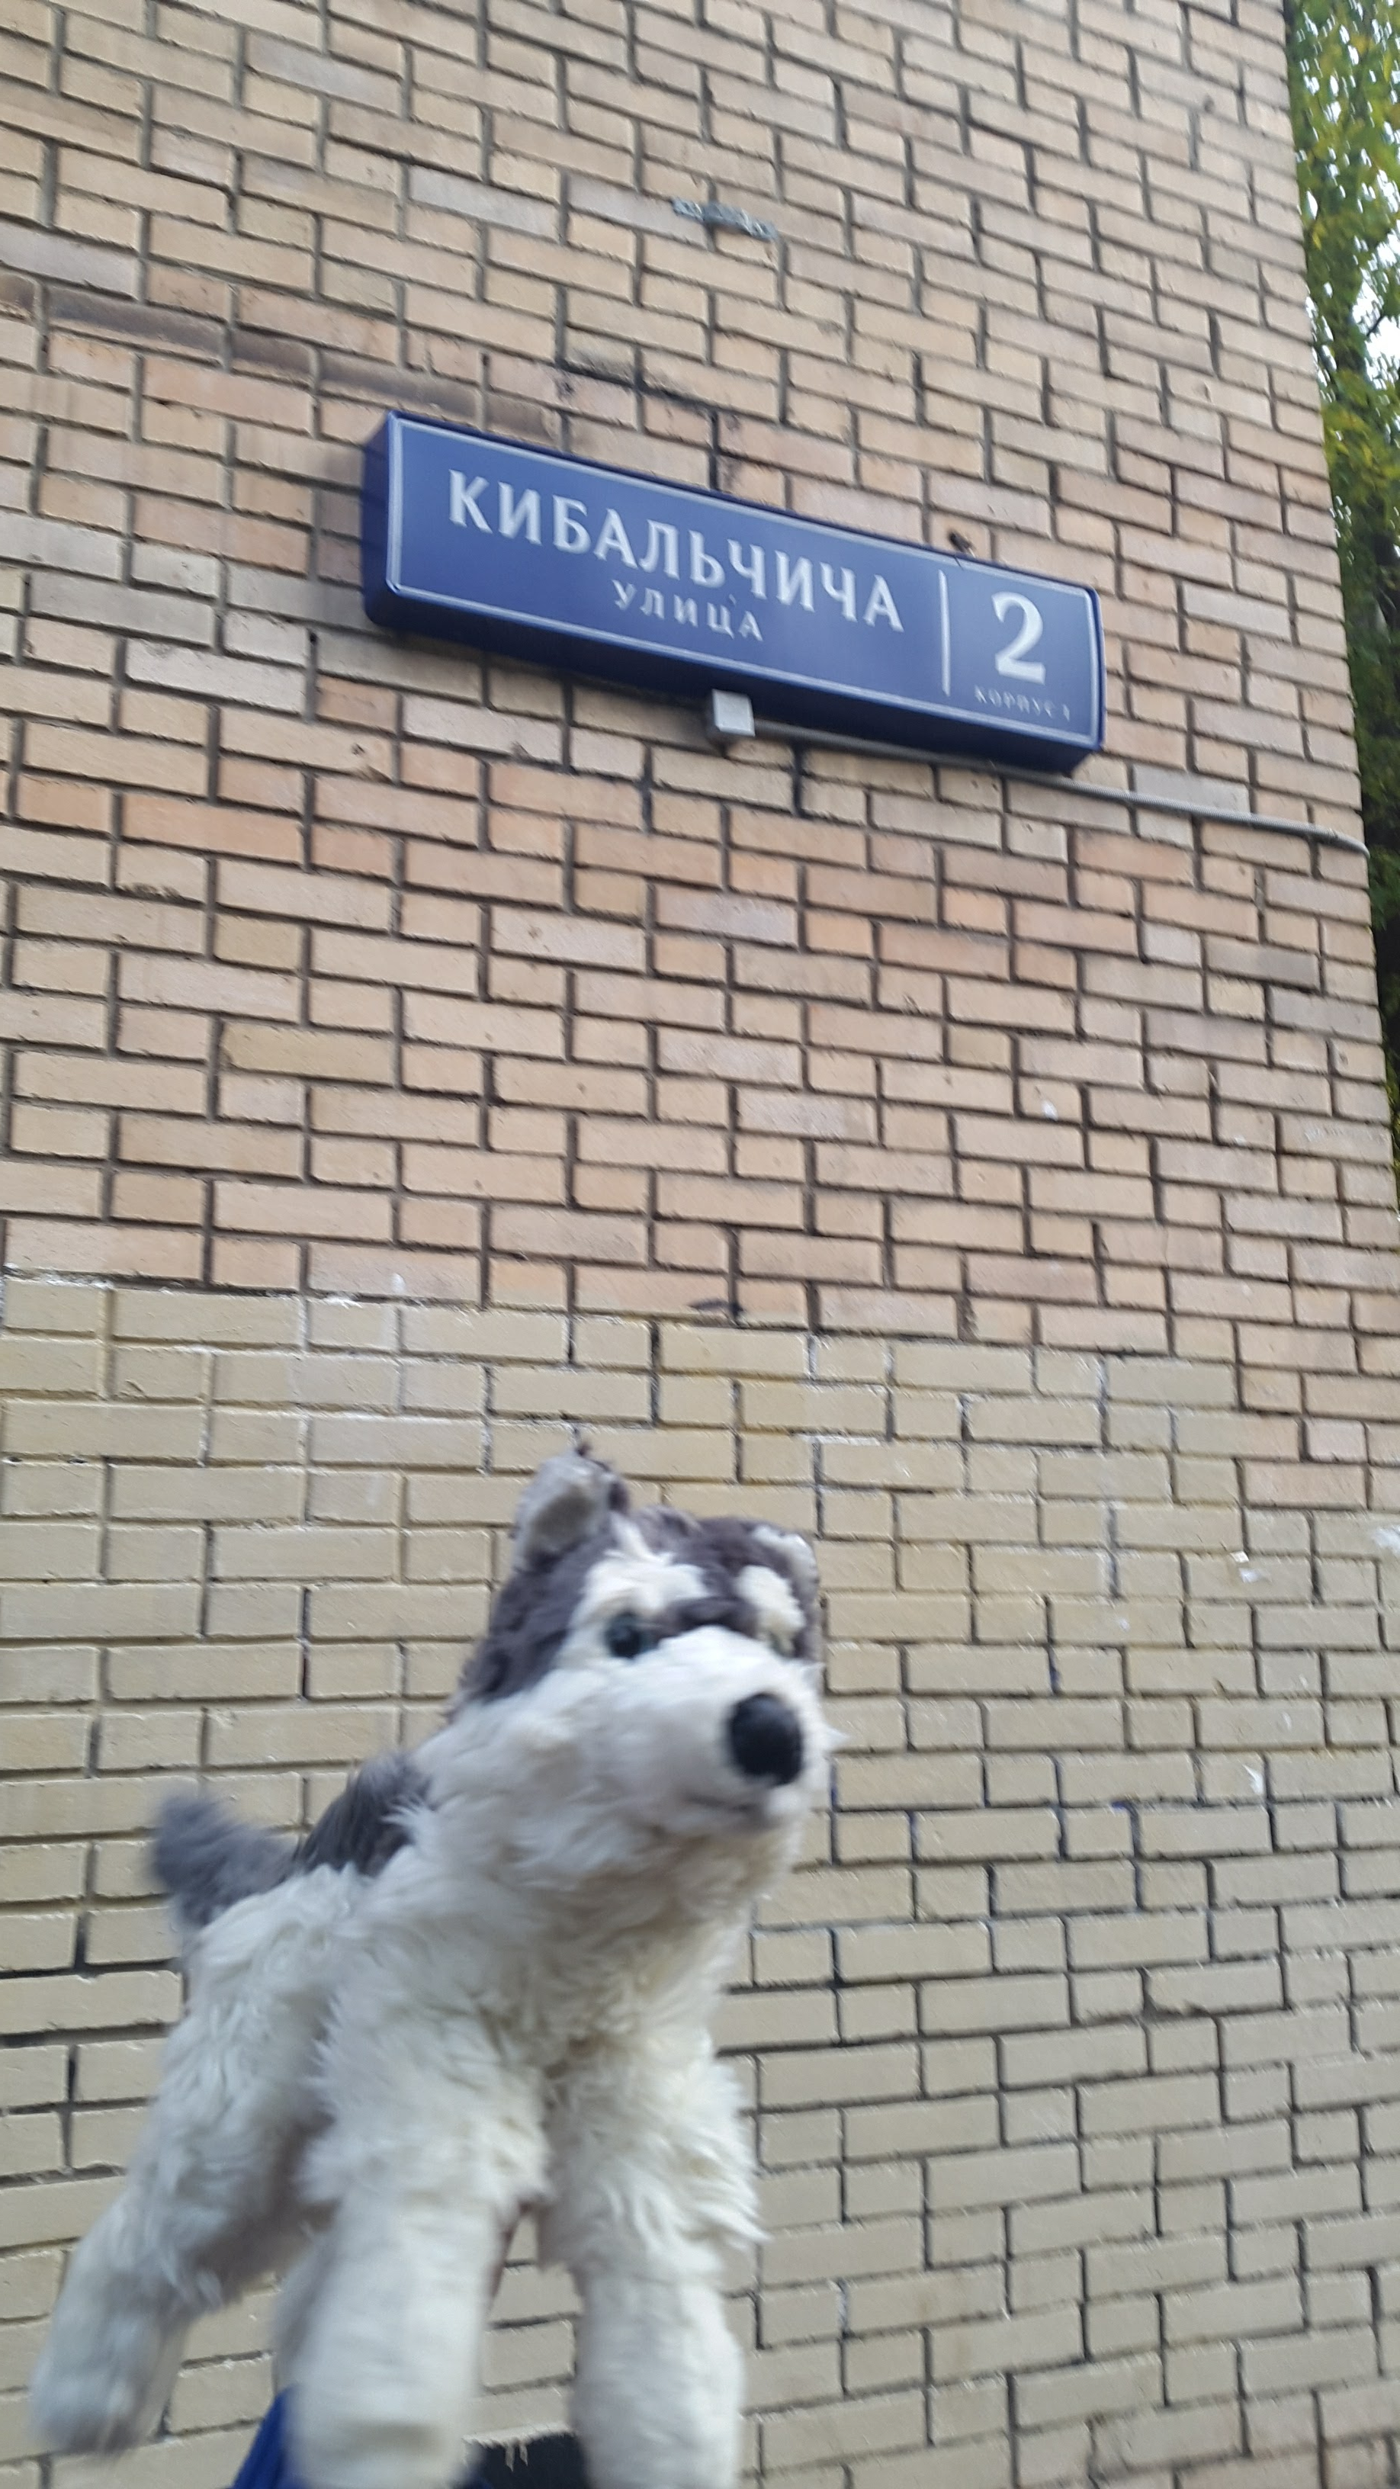 |  |  |  |  |  | Улица Кибальчича в СВАО район Алексеевский  Названа в честь инженера Николая Ивановича Кибальчича, создавшего эскиз реактивного летательного аппарата
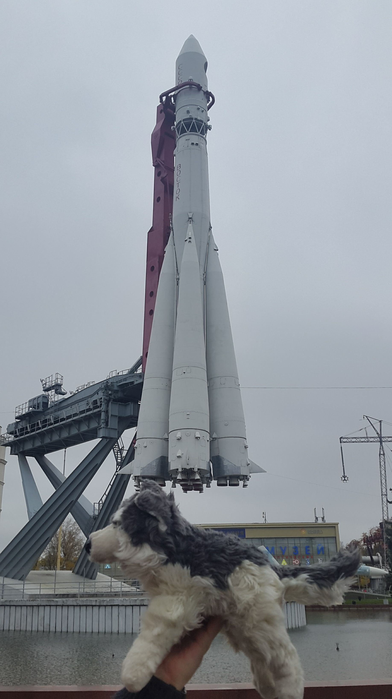 |  |  |  |  |  | Ракета Восток  Москва ВДНХ
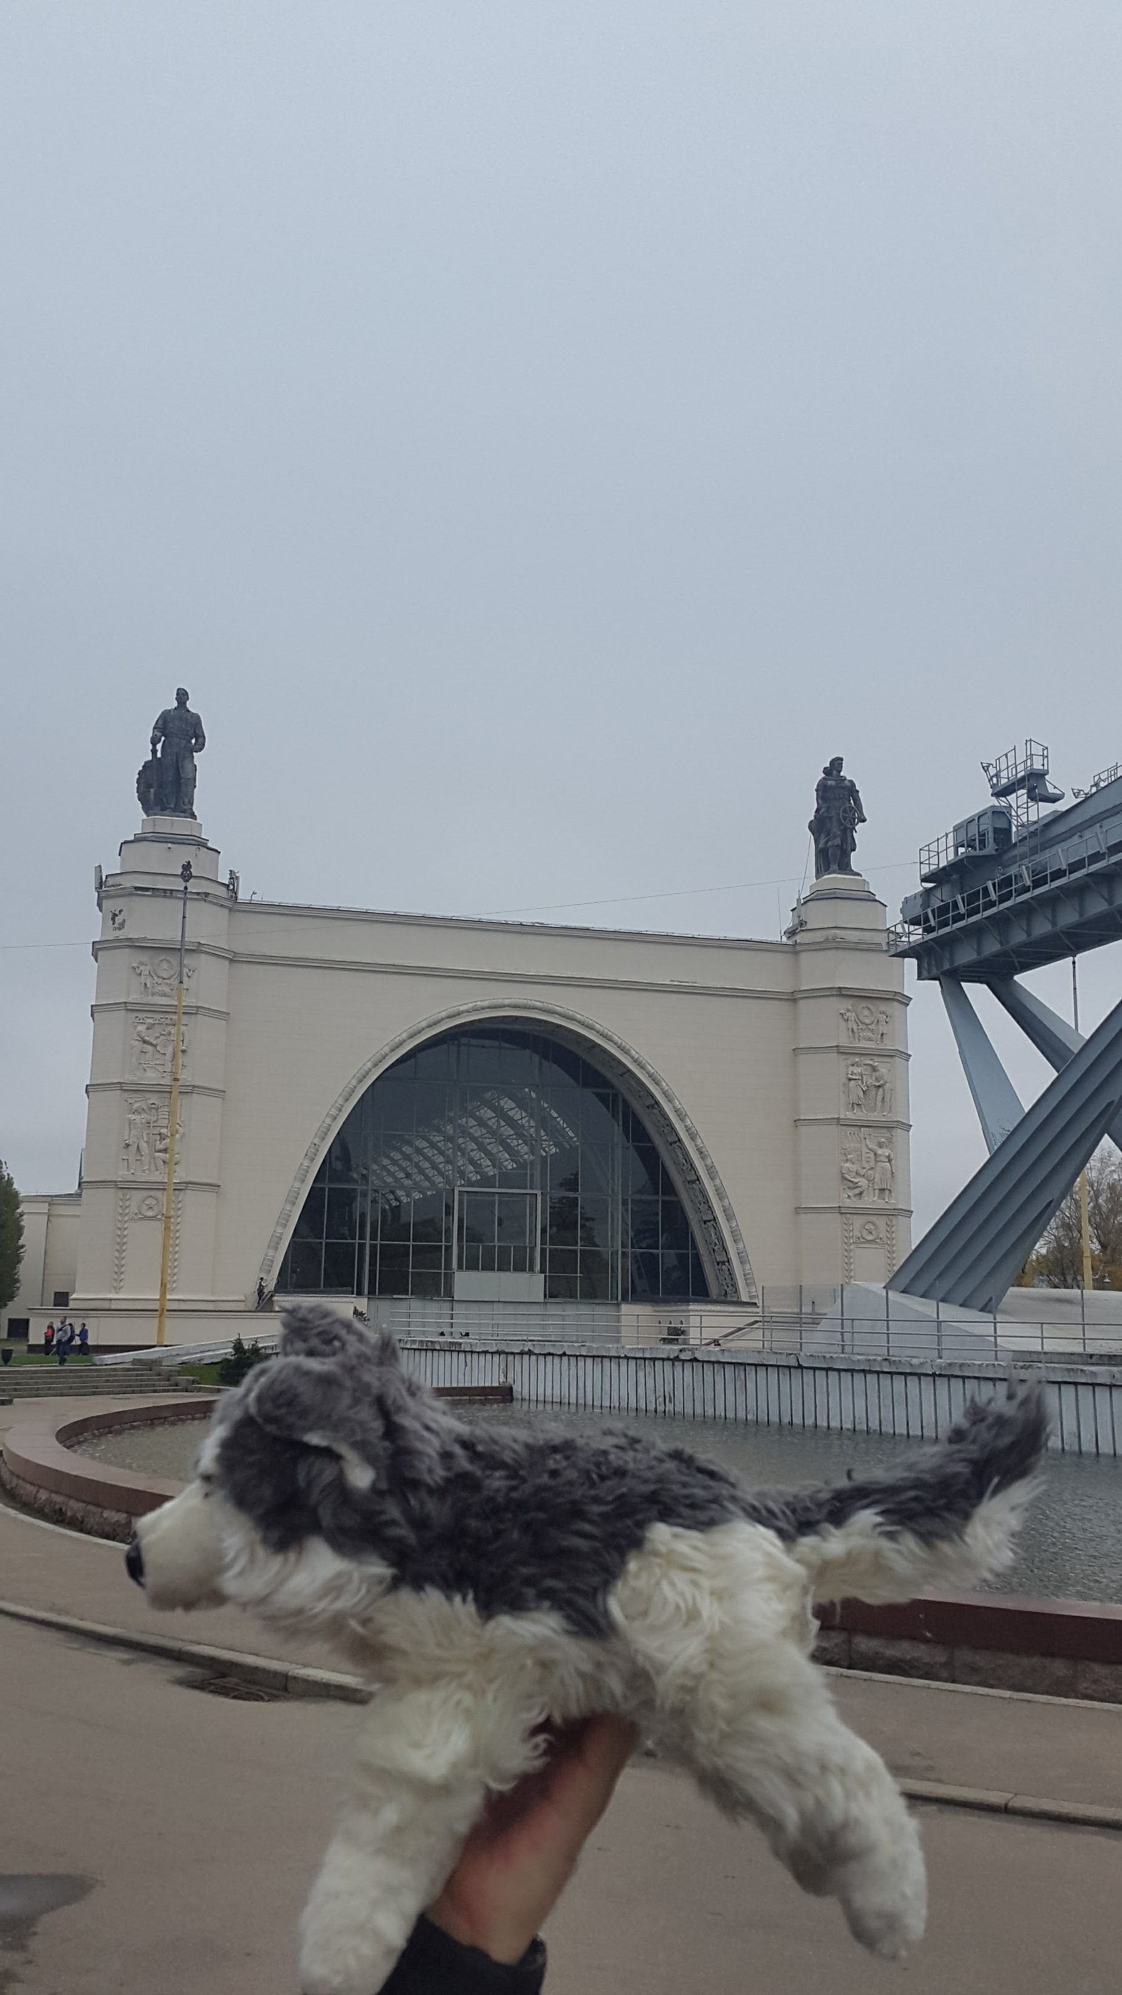 |  |  |  |  |  | Павильон №32 Космос  Москва, ВДНХ
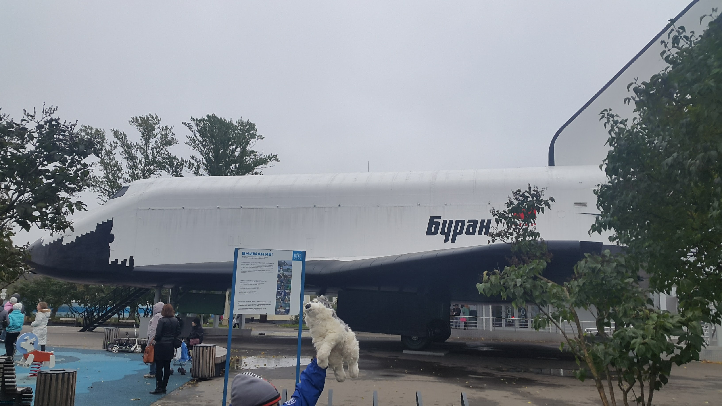 |  |  |  |  |  | Космический аппарат Буран  Москва, ВДНХ  Настоящий космический корабль, летавший в космос
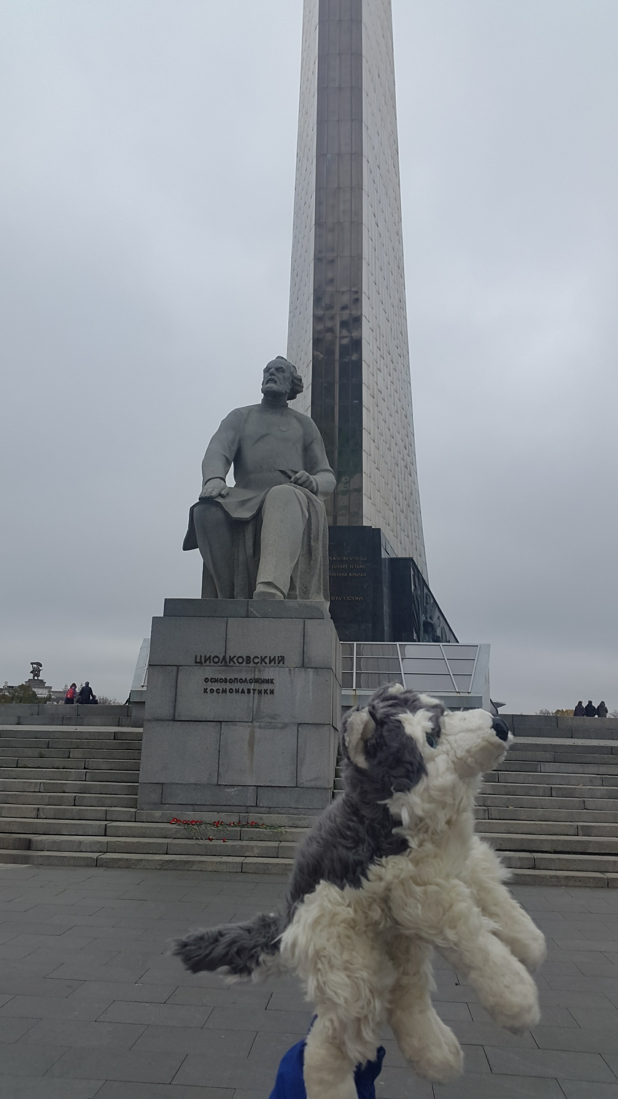 |  |  |  |  |  | Памятник Константину Эдуардовичу Циолковскому русскому ученому изобретателю основателю теоретической космонавтики  Москва проспект Мира д.111 Аллея космонавтов
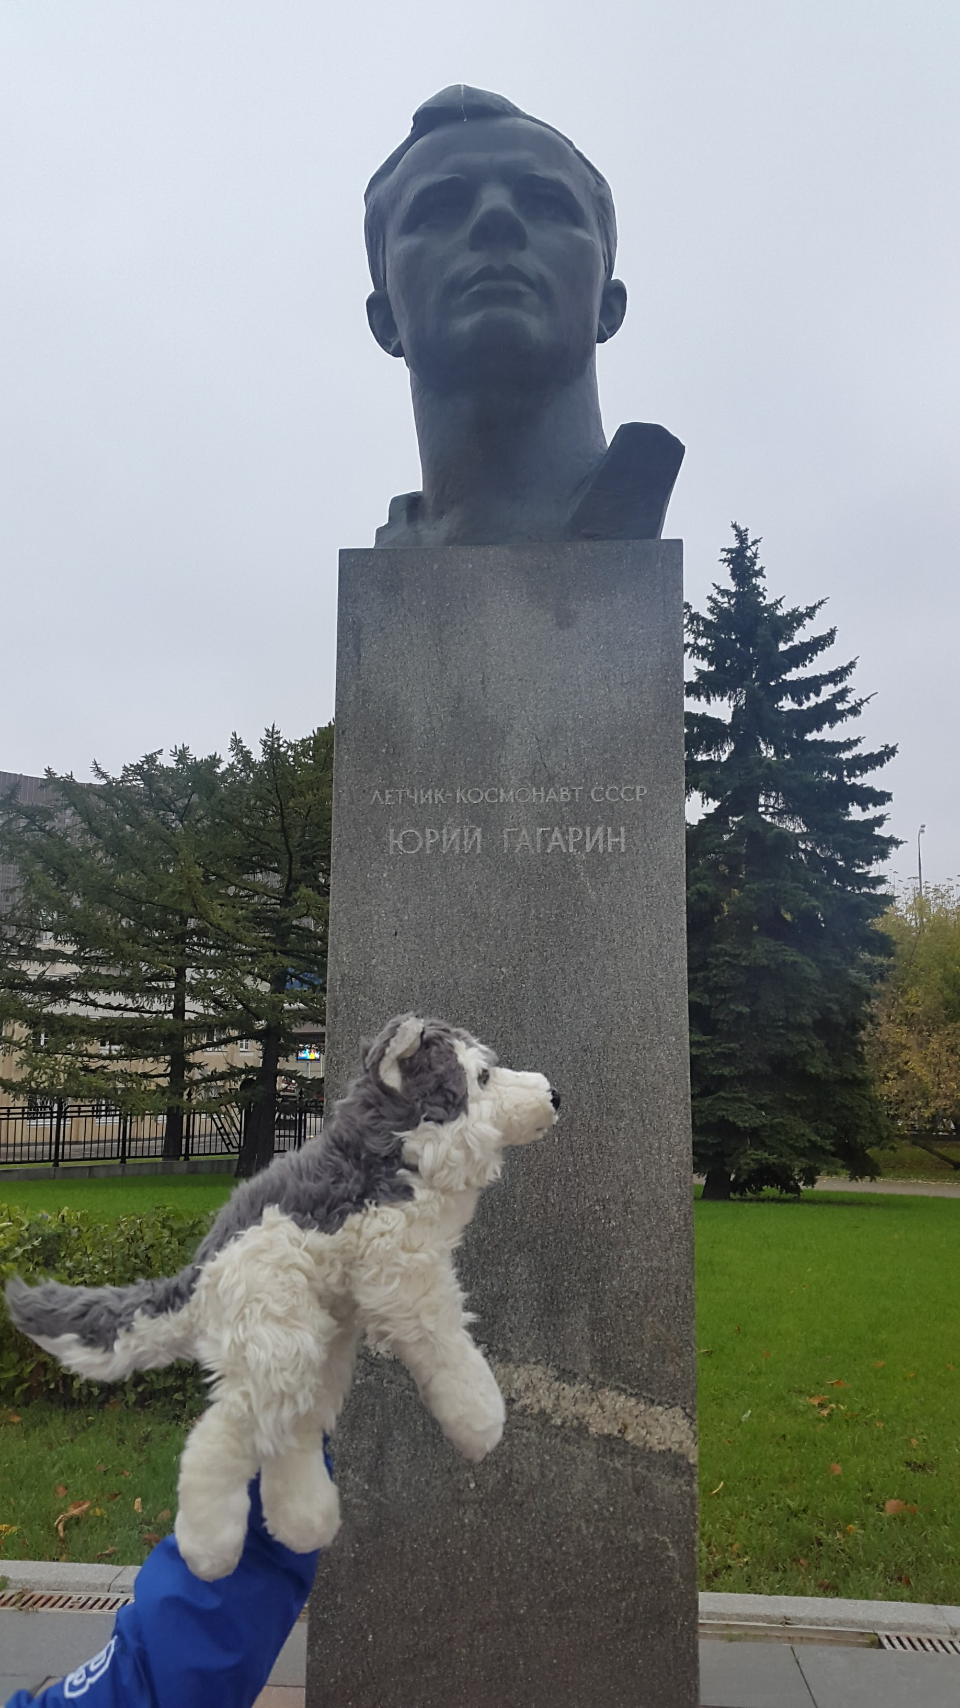 |  |  |  |  |  | Памятник Юрию Алексеевичу Гагарину, первому космонавту  Москва проспект Мира д.111 Аллея космонавтов
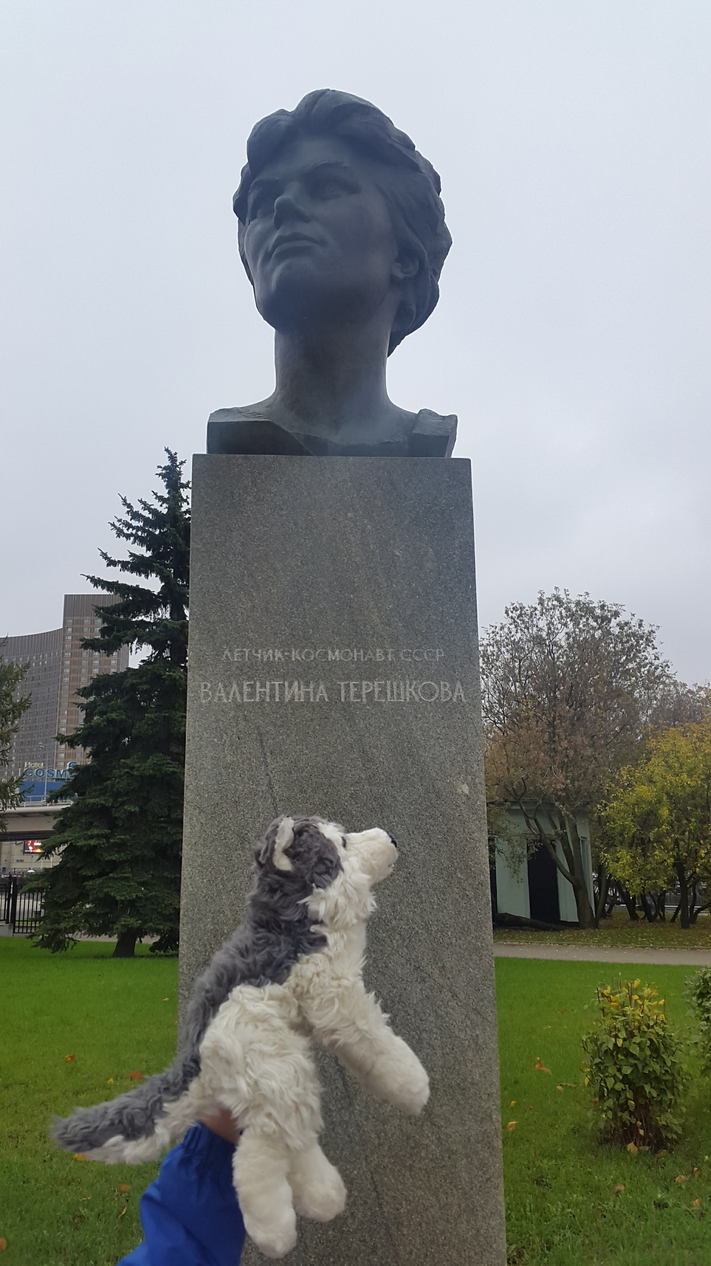 |  |  |  |  |  | Памятник первой женщине космонавту Валентине Терешковой  Москва проспект Мира д.111 Аллея космонавтов
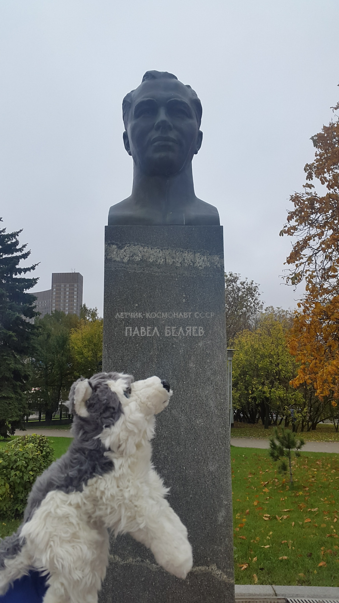 |  |  |  |  |  | Памятник космонавту Павлу Беляеву  Москва проспект Мира д.111 Аллея космонавтов
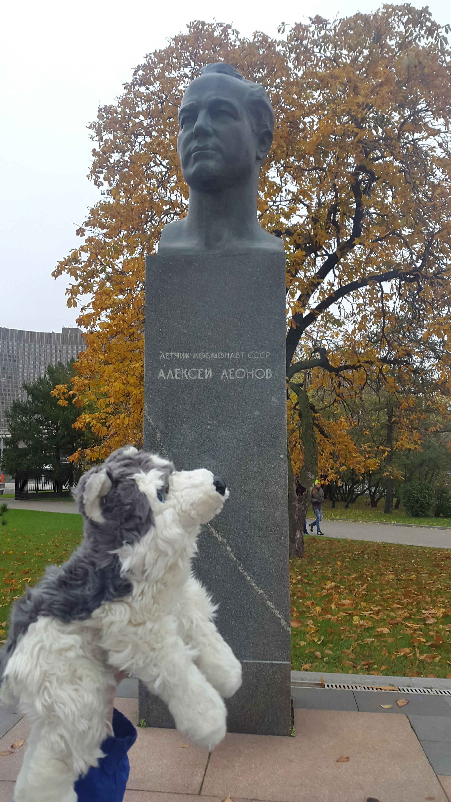 |  |  |  |  |  | Памятник космонавту Алексею Леонову  Москва проспект Мира д.111 Аллея космонавтов
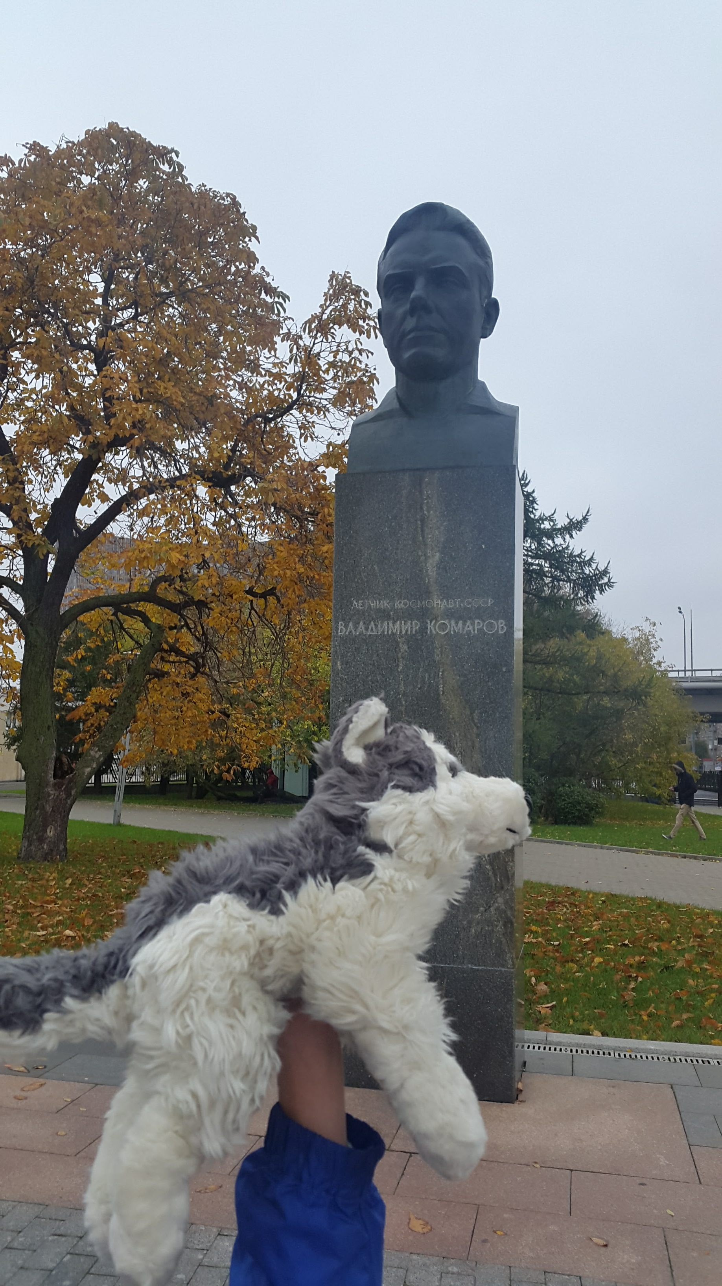 |  |  |  |  |  | Памятник космонавту Владимиру Комарову  Москва проспект Мира д.111 Аллея космонавтов
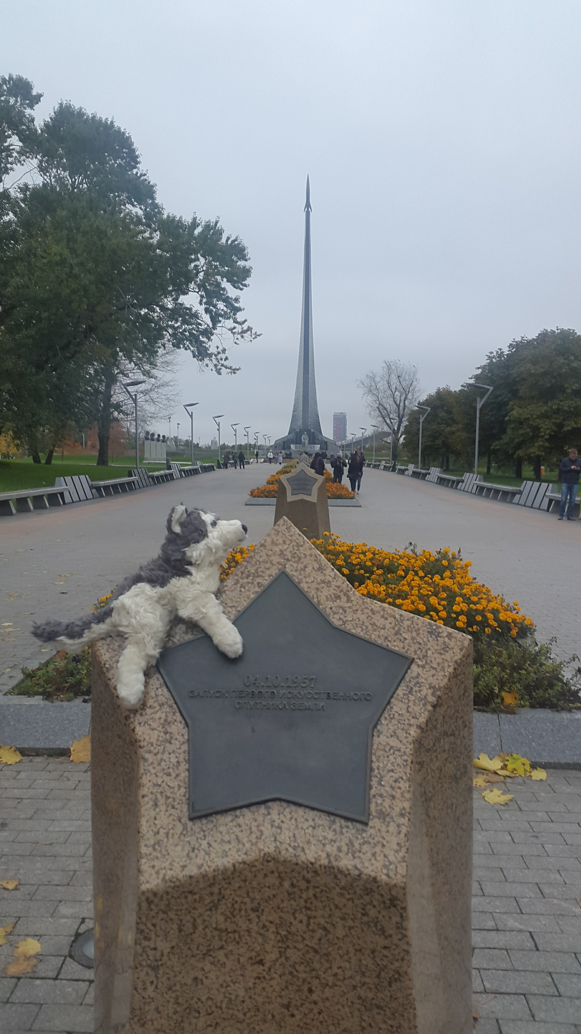 |  |  |  |  |  | Аллея космонавтов со звездами посвященным памятным событиям  Москва проспект Мира д.111 Аллея космонавтов
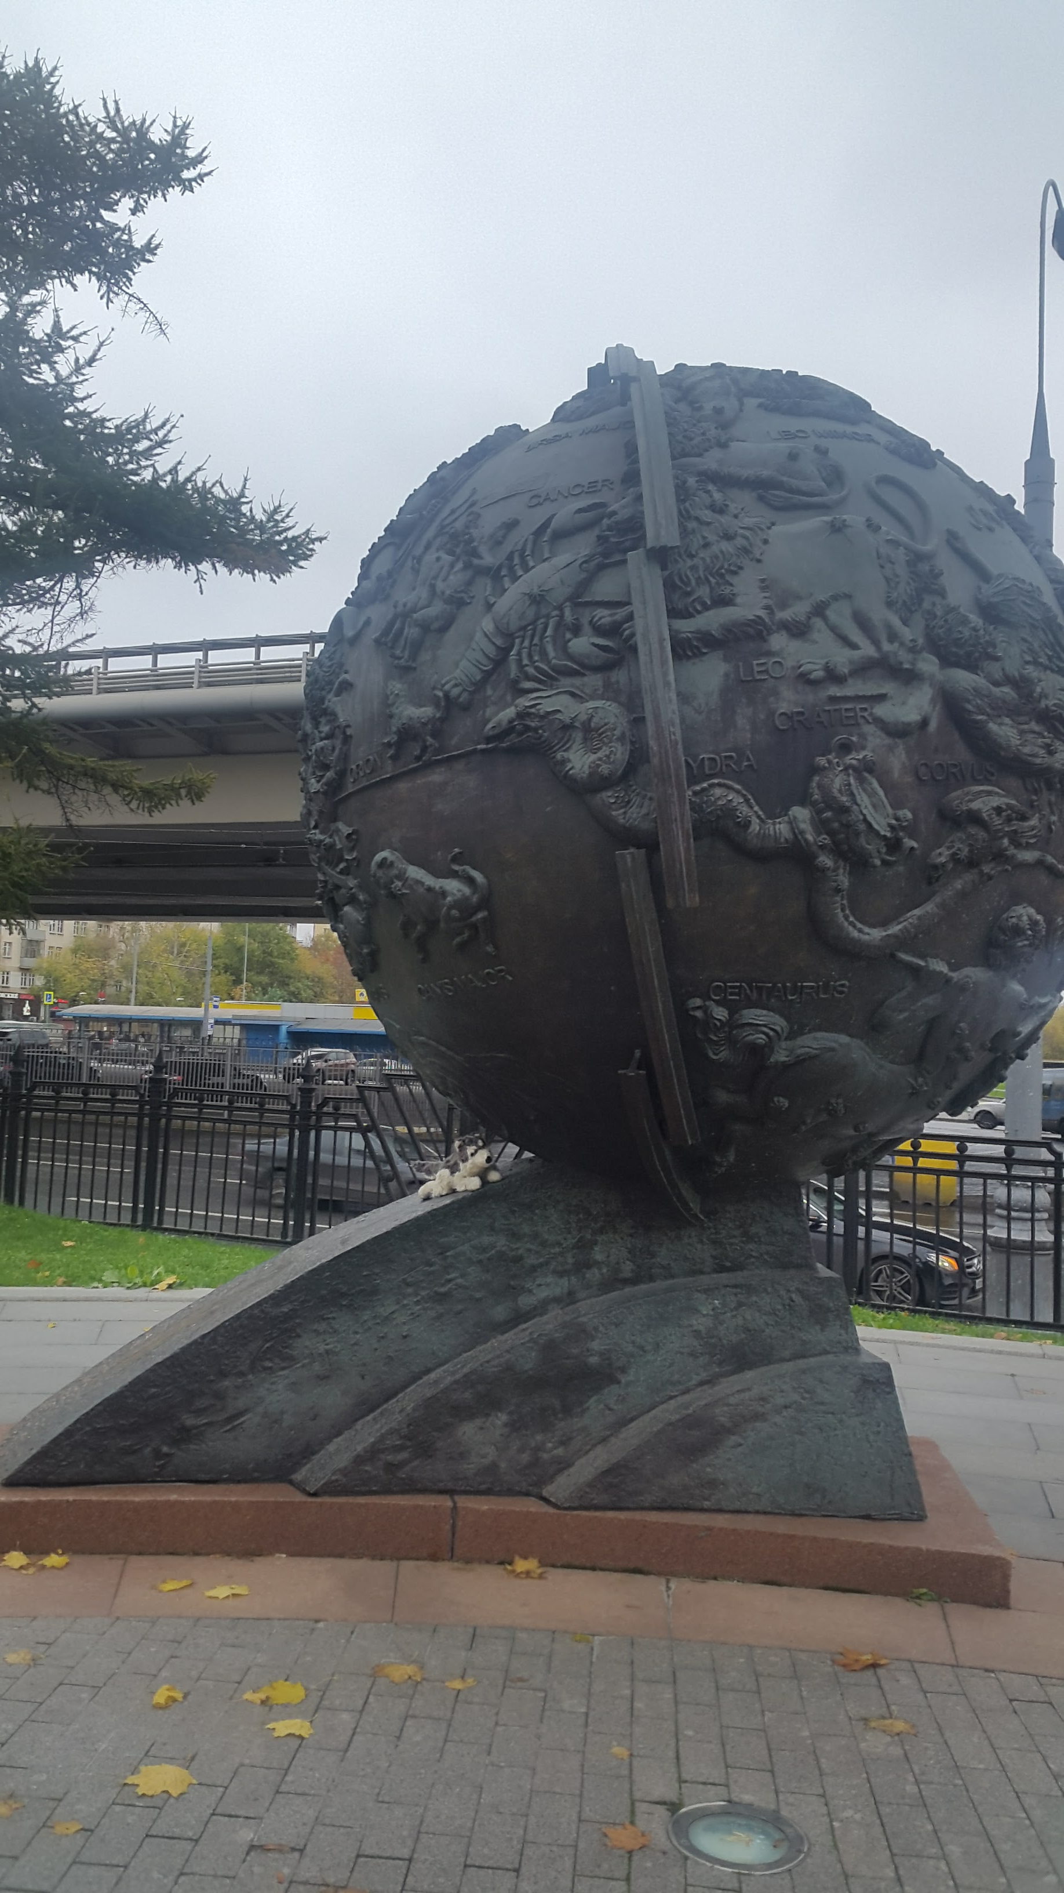 |  |  |  |  |  | Скульптура «Карта звездного неба»  Москва проспект Мира д.111 Аллея космонавтов
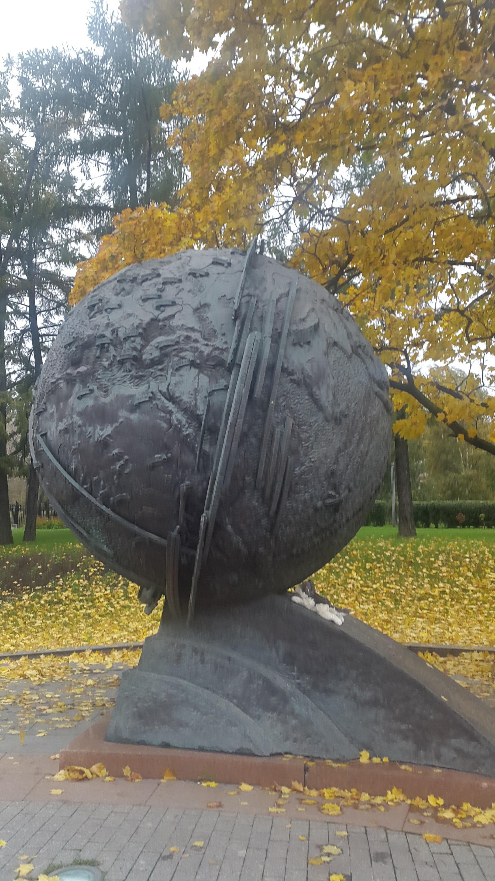 |  |  |  |  |  | Скульптура «Глобус Земли»  Москва проспект Мира д.111 Аллея космонавтов
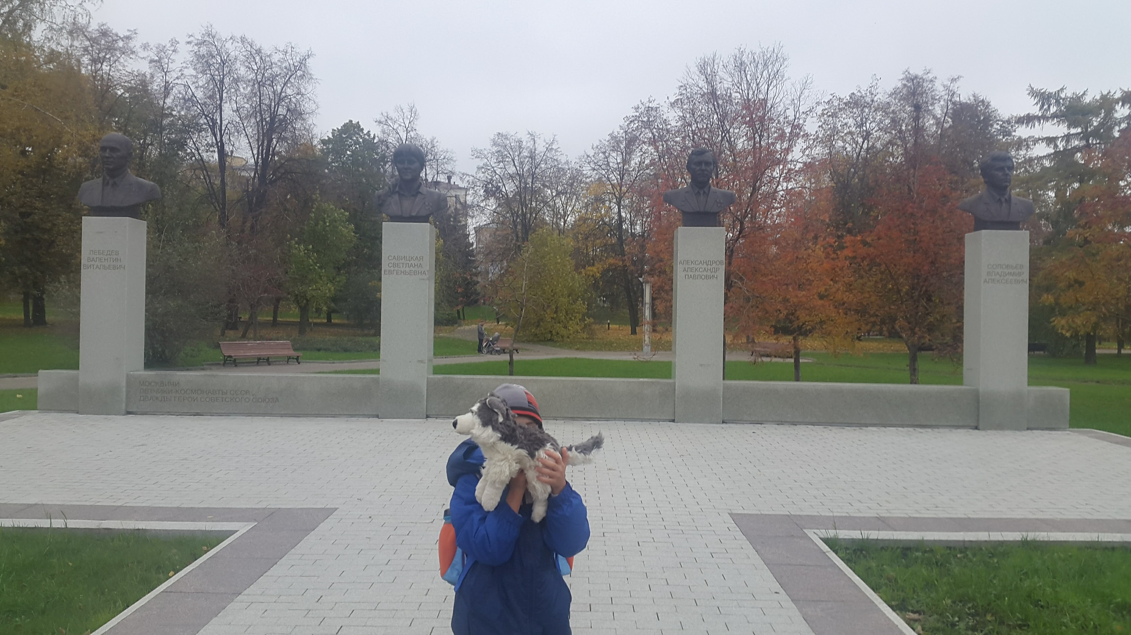 |  |  |  |  |  | Памятники современным космонавтам  Москва проспект Мира д.111 Аллея космонавтов
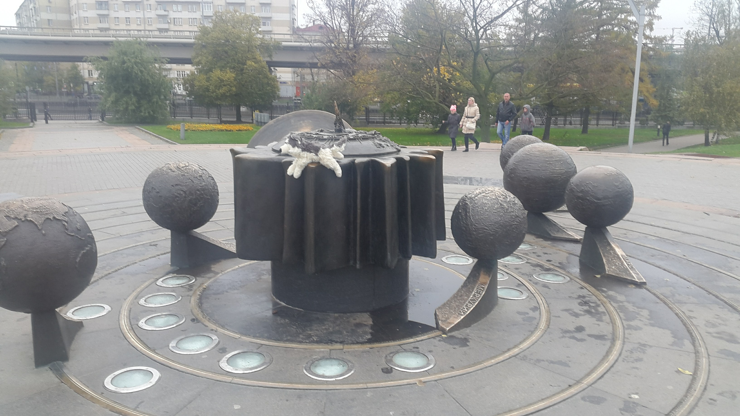 |  |  |  |  |  | Макет планетной системы Солнца  Москва проспект Мира д.111 Аллея космонавтов
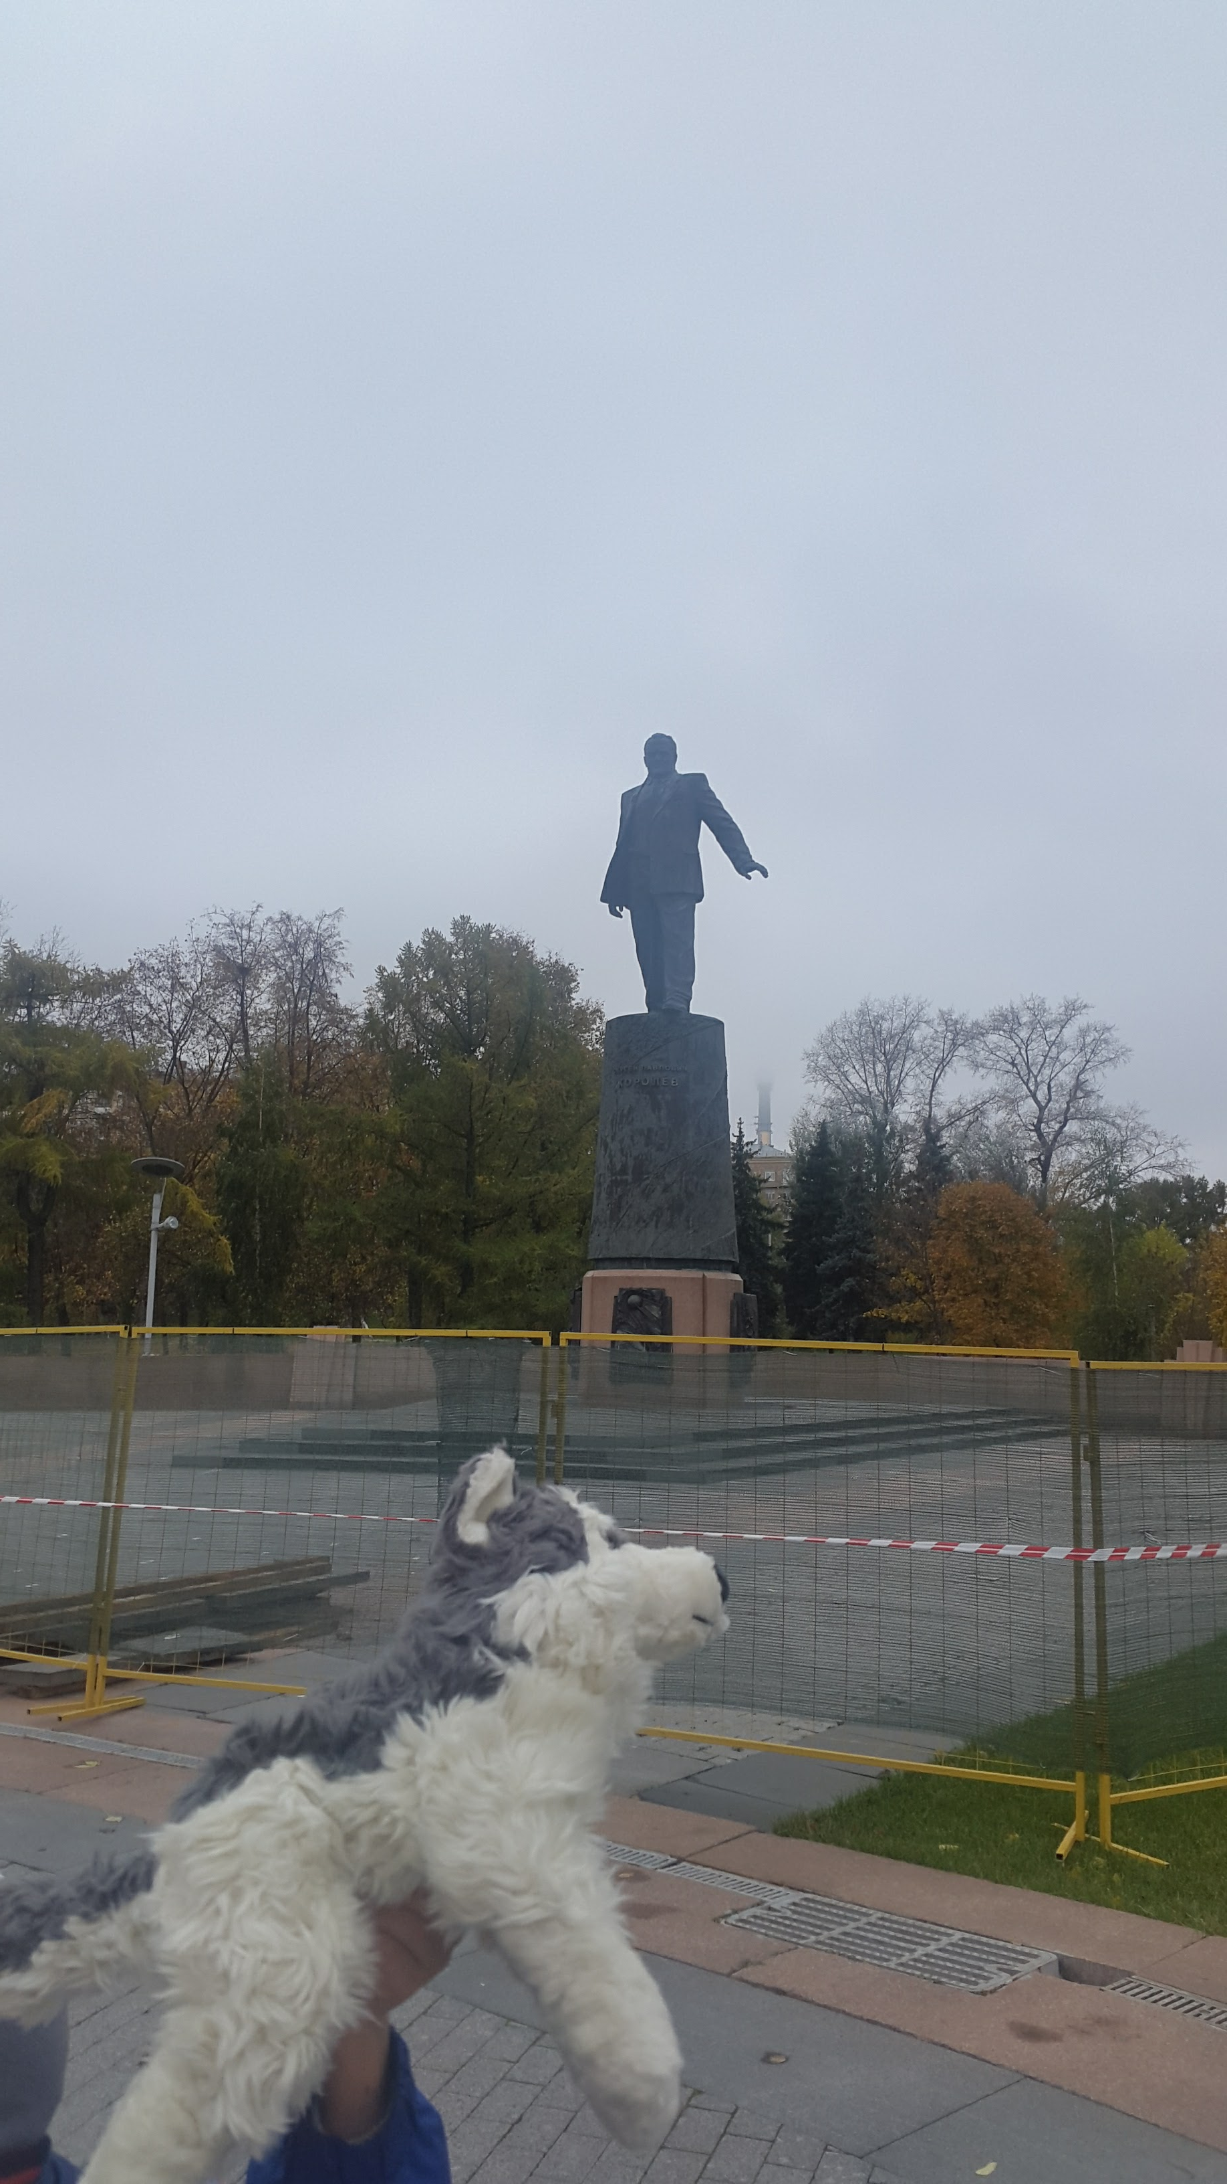 |  |  |  |  |  | Памятник Сергею Павловичу Королеву, академику, изобретателю первых космических ракет  Москва проспект Мира д.111 Аллея космонавтов
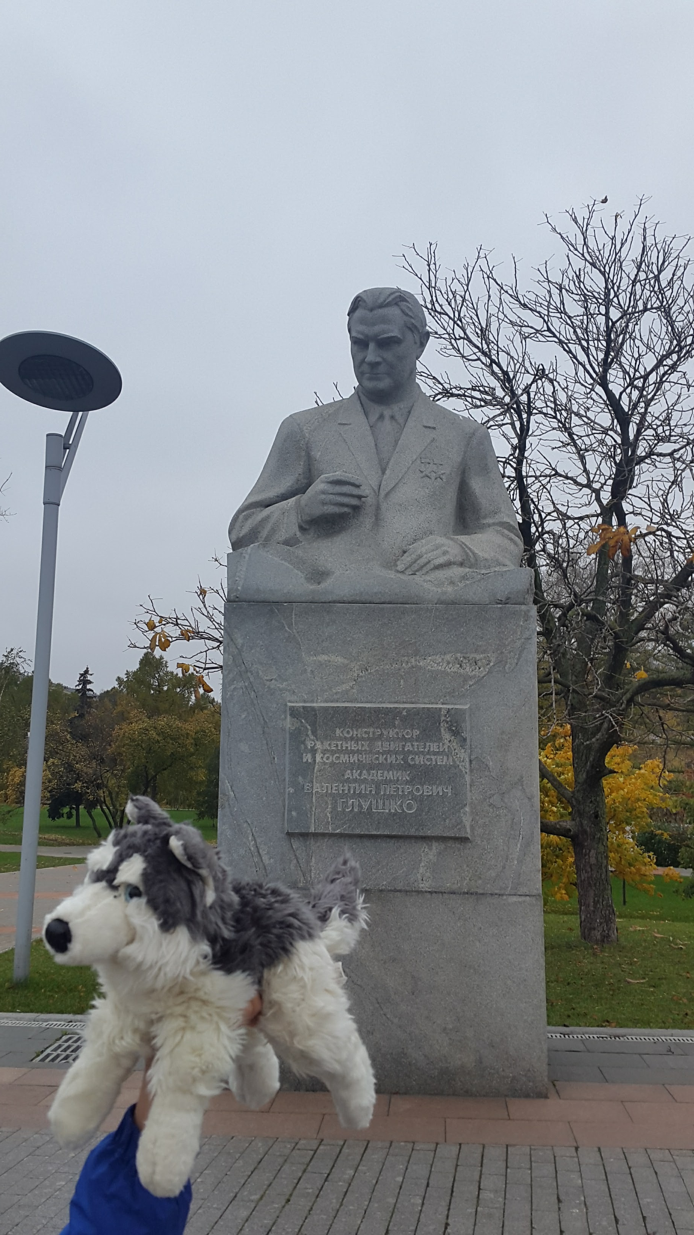 |  |  |  |  |  | Памятник Валентину Петровичу Глушко, конструктору ракетных двигателей  Москва проспект Мира д.111 Аллея космонавтов
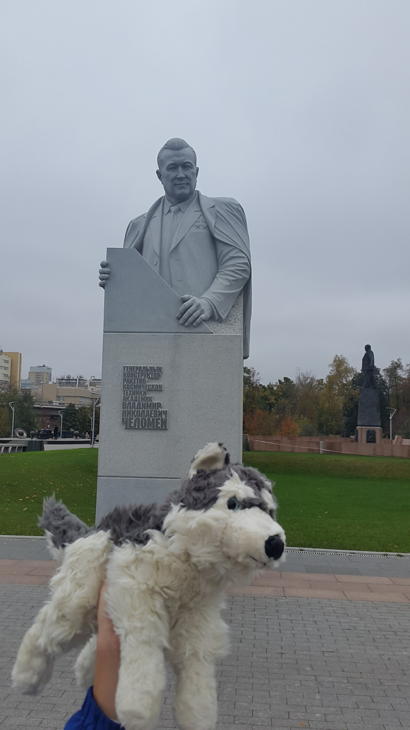 |  |  |  |  |  | Памятник Владимиру Николаевичу Челомеи, генеральному конструктору ракетно-космической техники  Москва проспект Мира д.111 Аллея космонавтов
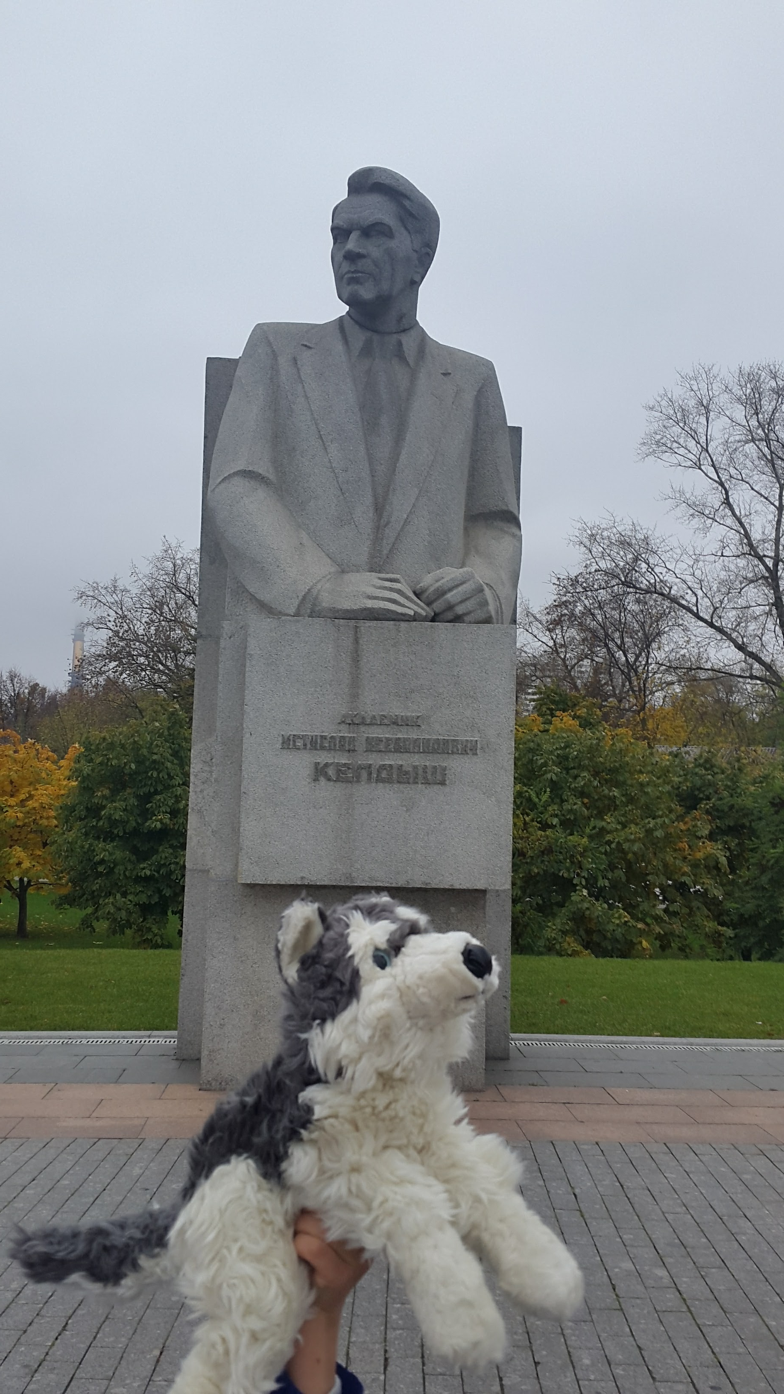 |  |  |  |  |  | Памятник академику Келдыш Мстиславу Всеволодовичу, один из идеологов космической программы  Москва проспект Мира д.111 Аллея космонавтов
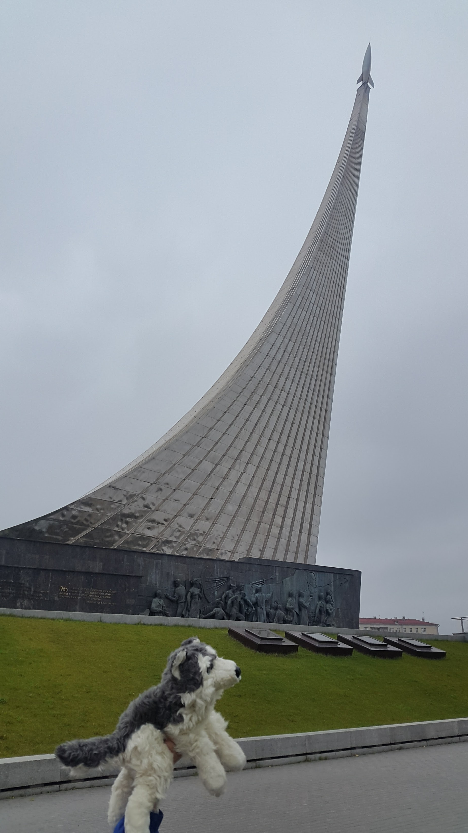 |  |  |  |  |  | Монумент покорителям космоса  Москва проспект Мира д.111 Аллея космонавтов
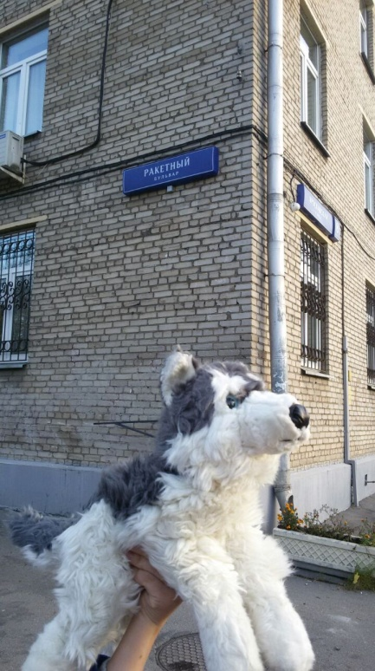 |  |  |  |  |  | Ракетный бульвар в СВАО район Алексеевский  Назван в связи с успехами в области ракетостроения и космонавтики
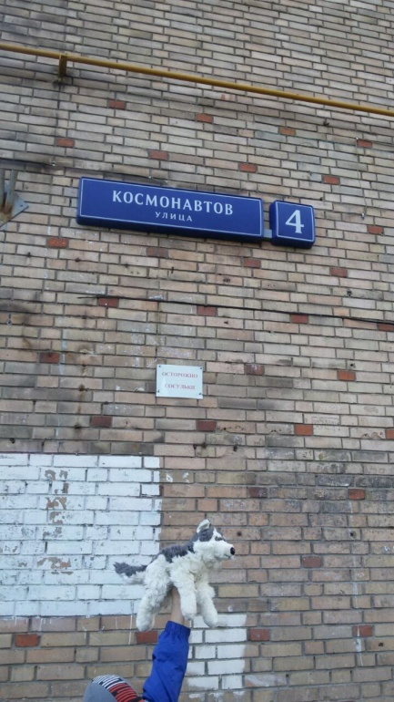 |  |  |  |  |  | Улица Космонавтов в СВАО район Алексеевский  Названа в связи с успехами в области ракетостроения и космонавтики и по нахождению рядом Аллеи космонавтов
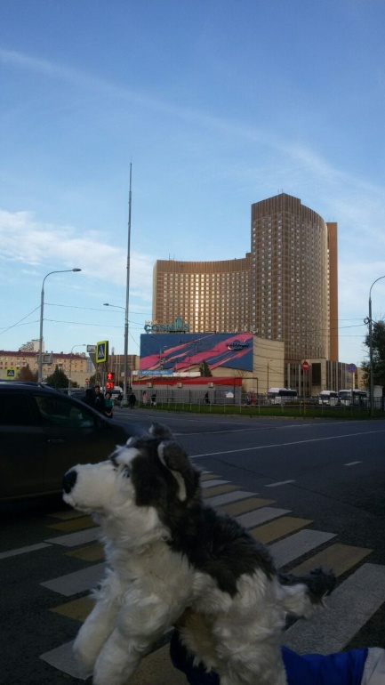 |  |  |  |  |  | Гостиница Космос  Москва, проспект Мира, д.150  Названа в связи с успехами в области ракетостроения и космонавтики
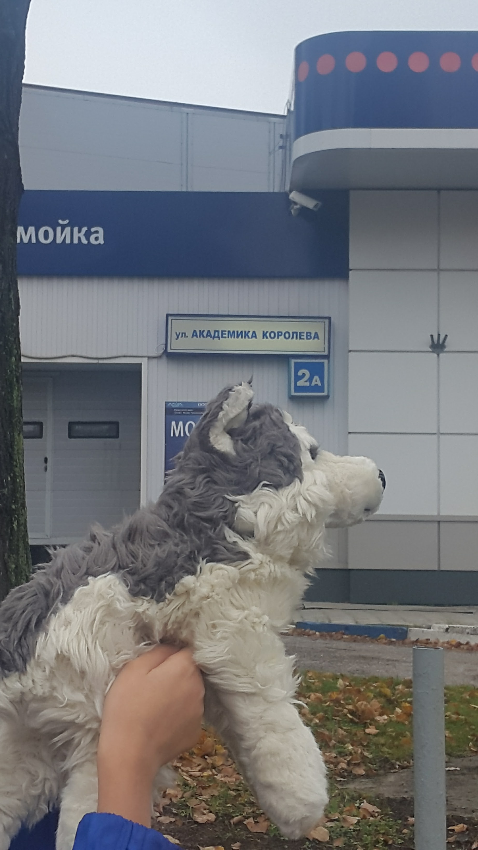 |  |  |  |  |  | Улица Академика Королева в СВАО район Останкинский  Названа в честь академика Сергея Павловича Королева, чей Дом –музей находится неподалеку.
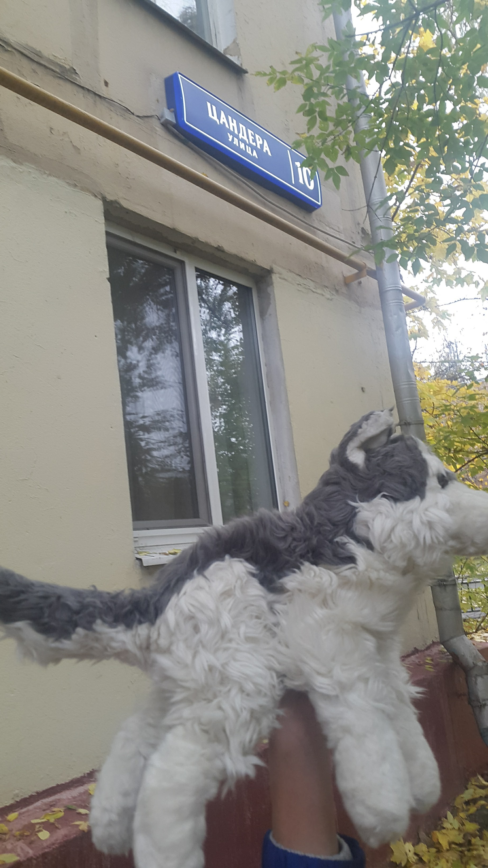 |  |  |  |  |  | Улица Цандера в СВАО район Останкинский  Названа в честь Цандера Фридриха Артуровича, ученого изобретателя одного из пионеров ракетной техники
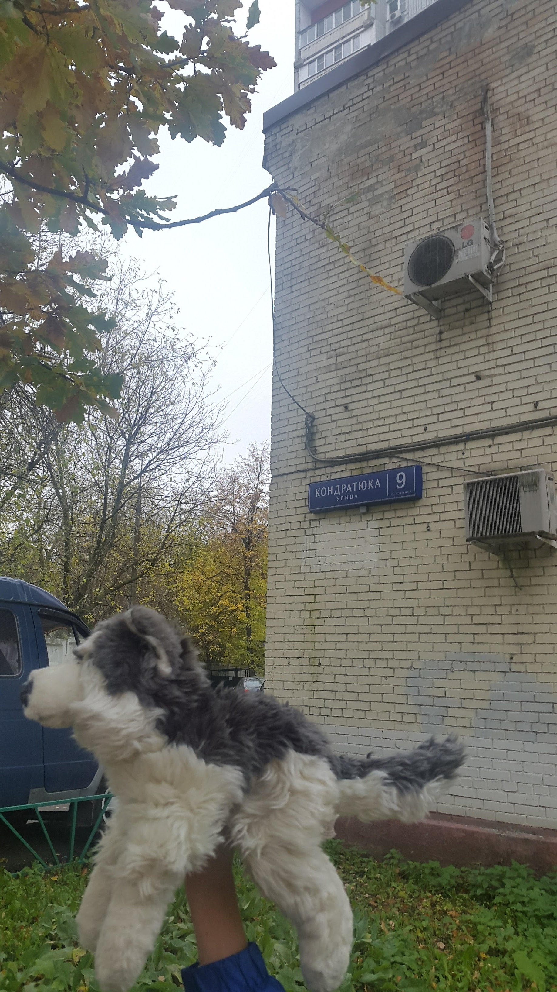 |  |  |  |  |  | Улица Кондратюка в СВАО район Останкинский  Названа в честь Юрия Васильевича Кондратюка ученого специалиста по реактивным двигателям
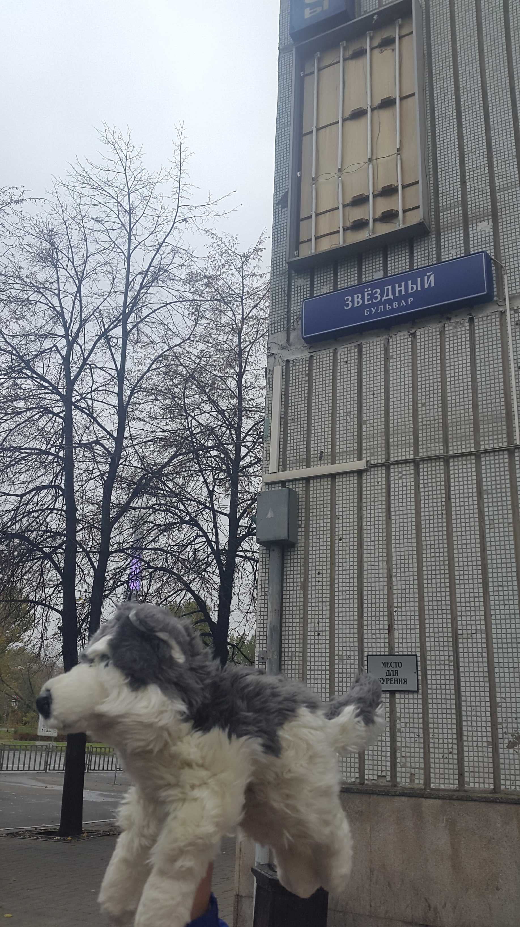 |  |  |  |  |  | Звездный бульвар в СВАО район Останкинский  Назван в честь освоения космоса
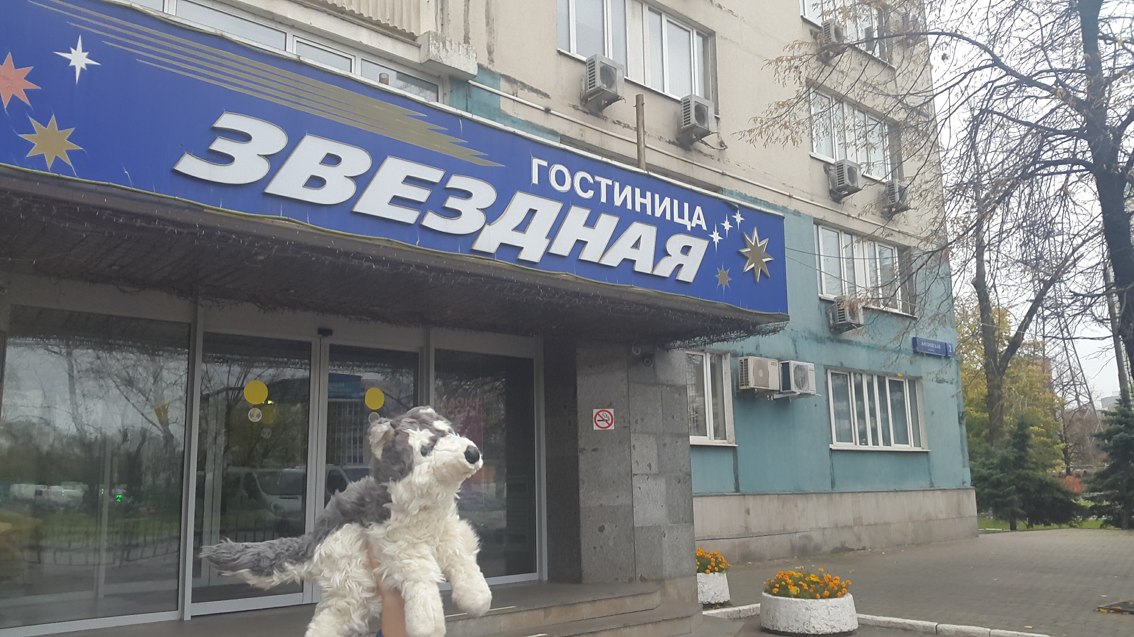 |  |  |  |  |  | Гостиница Звездная  Москва, ул. Аргуновская, д.2, корп.1.  Получила название от находящегося рядом Звездного бульвара
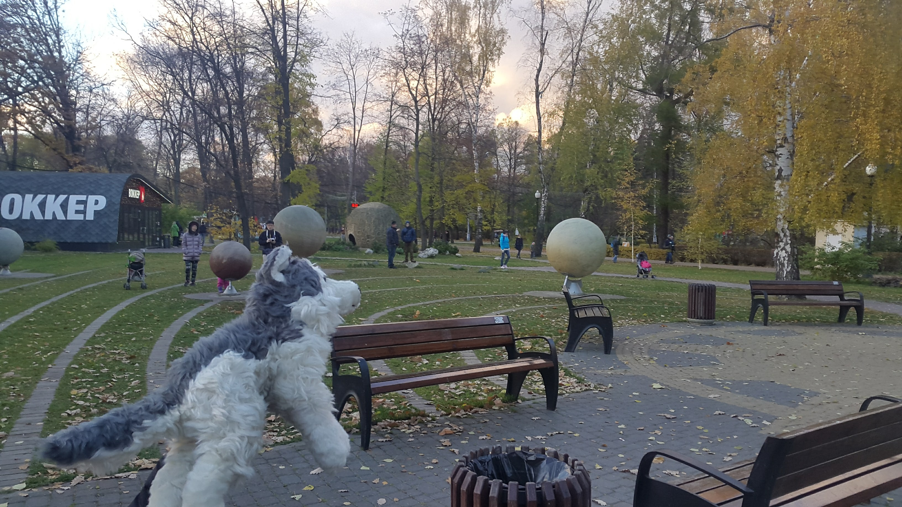 |  |  |  |  |  | Макет Солнечной системы в Парке Сокольники  Г. Москва, ул. Сокольнический Вал, д.1
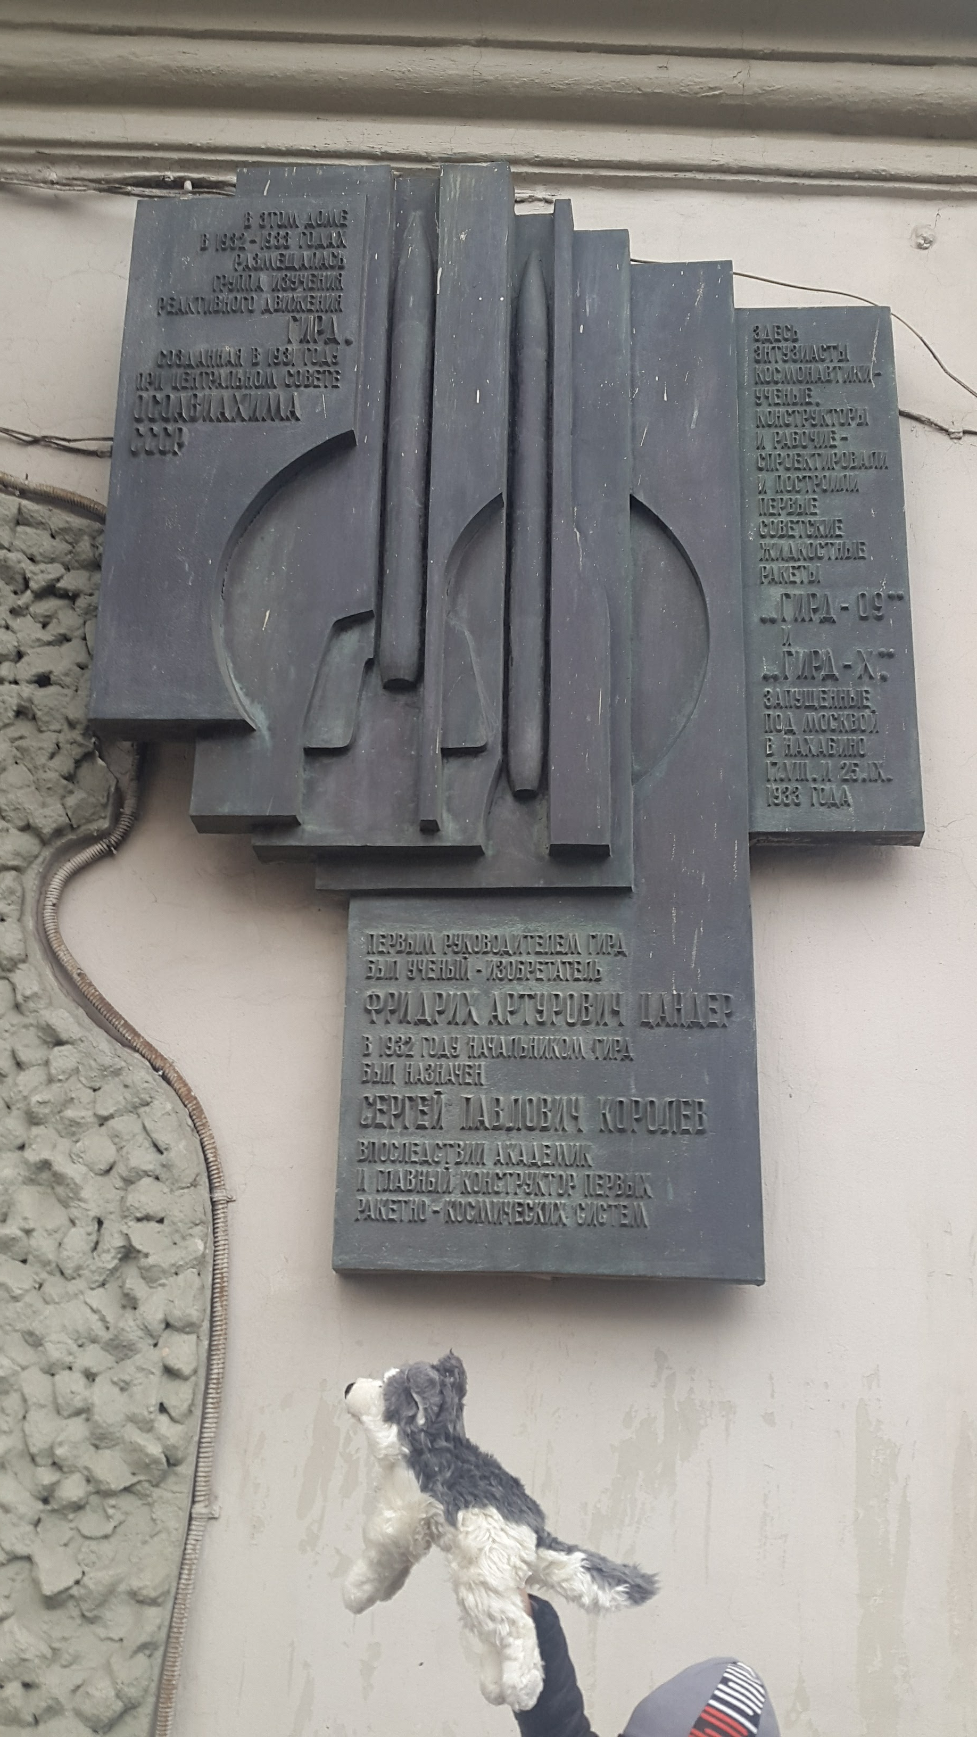 |  |  |  |  |  | Мемориал Ракетостроения  Москва, ул. Садово-Спасская, д.19, стр.1
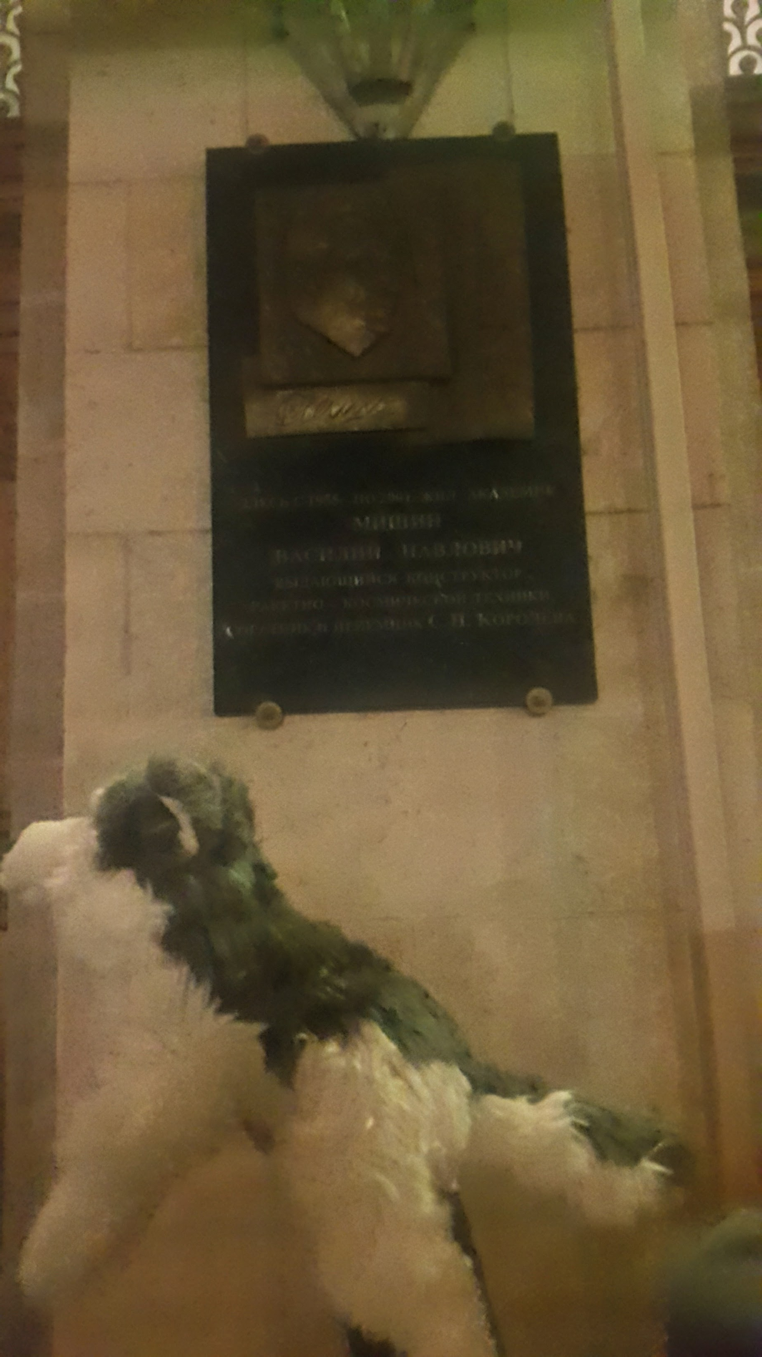 |  | 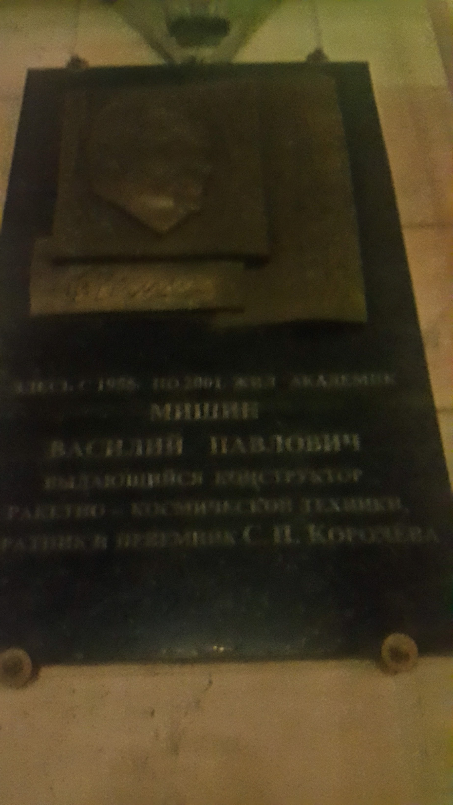 |  |  |  | Мемориальная доска Мишину Василию Павловичу на стене жилого дома  Москва, Кудринская площадь, д.1  Здесь жил выдающийся конструктор, соратник С.П. Королева Мишин Василий Павлович
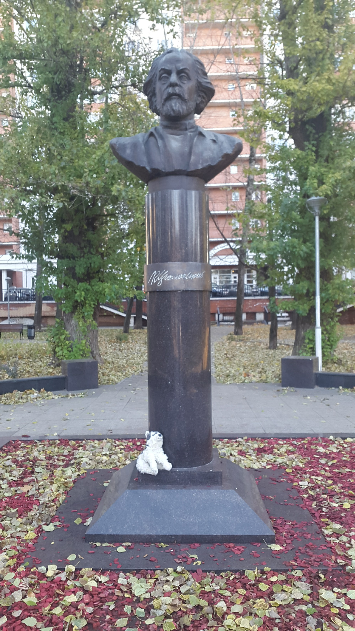 |  |  |  |  |  | Памятник Константину Эдуардовичу Циолковскому русскому ученому изобретателю основателю теоретической космонавтики  В сквере на улице Циолковского, д.6
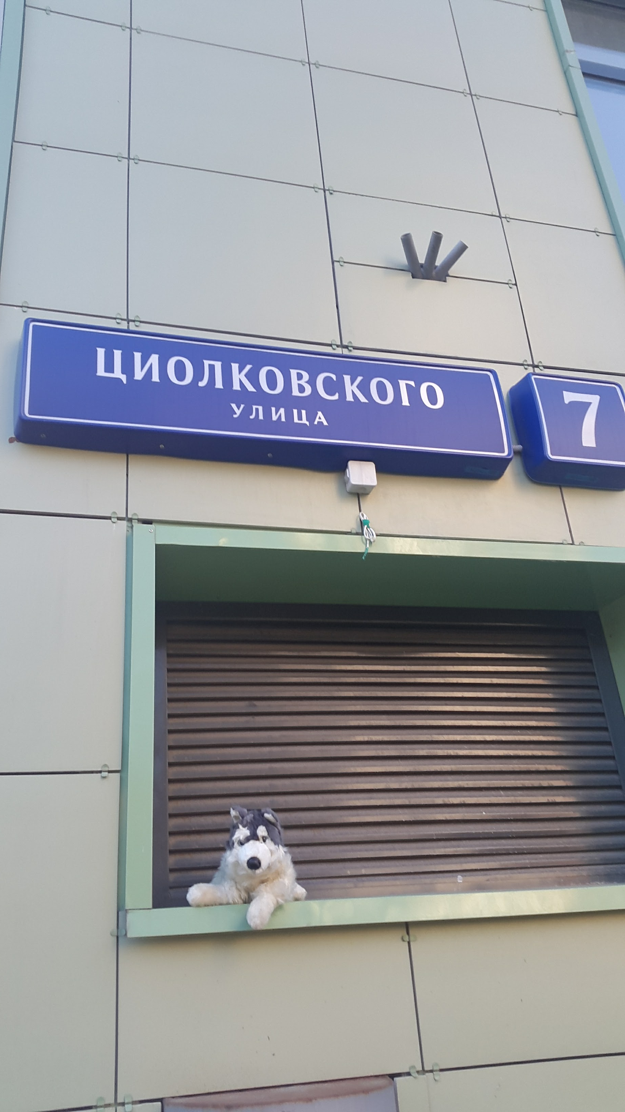 |  |  |  |  |  | Улица Циолковского в СЗАО район Покровское-Стрешнево  Названа в честь русского ученого изобретателя Константина Эдуардовича Циолковского
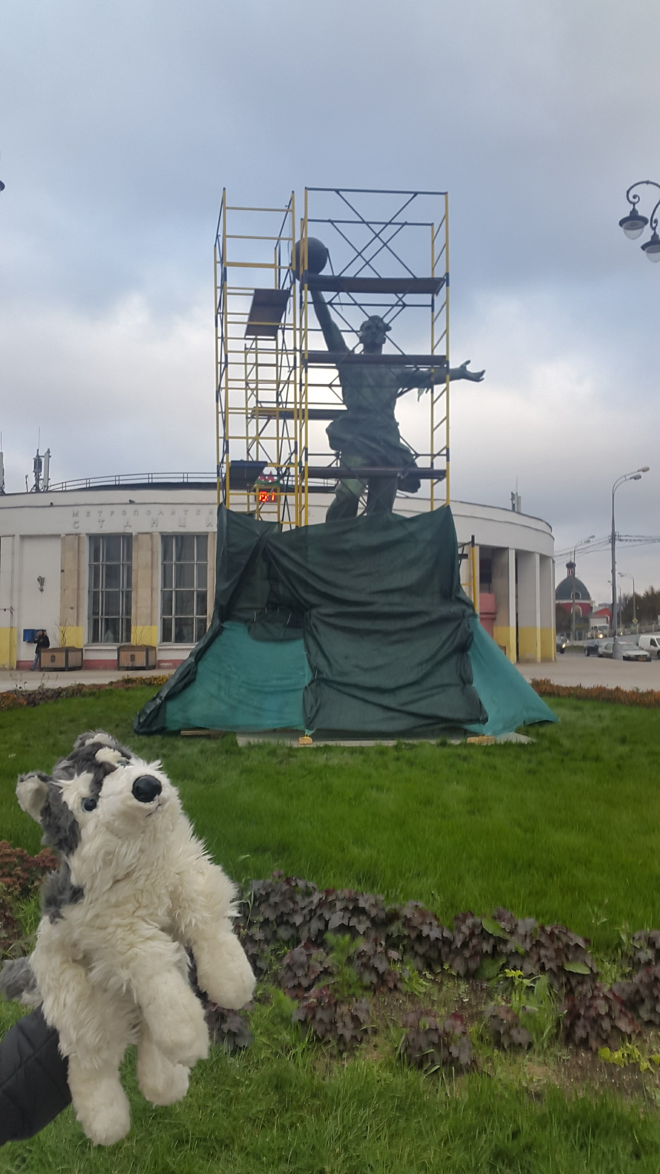 |  |  |  |  |  | Памятник создателям первого искусственного спутника  Москва, Проспект Мира д.92, около м.Рижская

Подготовил Шульга Константин, ученик 3А класса гимназии №1584 г. Москвы

